государственное бюджетное профессиональное образовательное учреждение
«Магнитогорский педагогический колледж»



ФОНДЫ ОЦЕНОЧНЫХ СРЕДСТВ

10.02.04 Обеспечение информационной безопасности телекоммуникационных систем
Техник по защите информации

государственное бюджетное профессиональное образовательное учреждение
«Магнитогорский педагогический колледж»

Комплект контрольно-измерительных материалов
ОБПП.02 Информатика
по специальности/ профессии 10.02.04 Обеспечение информационной безопасности телекоммуникационных систем

2025 год
Комплект контрольно-измерительных материалов разработан в соответствии с рабочей программой учебного предмета общеобразовательного цикла ОБПП.02 Информатика, входящей в состав образовательной программы СПО по специальности/профессии 10.02.04 Обеспечение информационной безопасности телекоммуникационных систем
Разработчик-организация: ГБПОУ «Магнитогорский педагогический колледж»
Авторы-составители:
_____________/Хрусталева Ирина Эдуардовна, преподаватель ГБПОУ «МПК»/

Рассмотрено на заседании предметно-цикловой комиссии наименование ПЦК
протокол № ____ от «___» ______________ 2025 г.
Председатель ПЦК _____________ / Чучумова Ольга Леонидовна

Рассмотрено на заседании кафедры______________________________
протокол № ____ от «___» ______________ 2025 г.
Заведующий кафедрой _____________ / Тарасова Айгуль Равиловна

1. Паспорт комплекта контрольно-измерительных материалов

1.1. Область применения комплекта контрольно-измерительных материалов Комплект контрольно-измерительных материалов предназначен для проверки и оценки результатов освоения учебного предмета общеобразовательного цикла образовательной программы среднего профессионального образования по специальности/профессии 10.02.04 Обеспечение информационной безопасности телекоммуникационных систем. В комплект контрольно-измерительных материалов входят материалы для текущего контроля и промежуточной аттестации.

Комплект контрольно-измерительных материалов позволяет оценивать:
1.Формирование элементов общих компетенций (ОК) и элементов профессиональных компетенций (ПК):
Особое значение дисциплина имеет при формировании и развитии ОК №

Общие компетенции:
ОК 01. Выбирать способы решения задач профессиональной деятельности применительно к различным контекстам
ОК 02. Использовать современные средства поиска, анализа и интерпретации информации и информационные технологии для выполнения задач профессиональной деятельности
Профессиональные компетенции:
ПК 1.2 Осуществлять диагностику технического состояния, поиск неисправностей и ремонт оборудования информационно-телекоммуникационных систем и сетей

2. Освоение умений и усвоение знаний
Таблица 1.
Из рабочей программы дисциплины п.1.2.2
 | Планируемые результаты
Код ПК, ОК | Общие | Дисциплинарные (предметные)
ОК 01 | В части трудового воспитания:  - готовность к труду, осознание ценности мастерства, трудолюбие;  - готовность к активной деятельности технологической и социальной направленности, способность инициировать, планировать и самостоятельно выполнять такую деятельность;  - интерес к различным сферам профессиональной деятельности,  Овладение универсальными учебными познавательными действиями:  а) базовые логические действия:  - самостоятельно формулировать и актуализировать проблему, рассматривать ее всесторонне;  - устанавливать существенный признак или основания для сравнения, классификации и обобщения;  - определять цели деятельности, задавать параметры и критерии их достижения;  - выявлять закономерности и противоречия в рассматриваемых явлениях;  - вносить коррективы в деятельность, оценивать соответствие результатов целям, оценивать риски последствий деятельности;  - развивать креативное мышление при решении жизненных проблем  б) базовые исследовательские действия:  - владеть навыками учебно-исследовательской и проектной деятельности, навыками разрешения проблем;  - выявлять причинно-следственные связи и актуализировать задачу, выдвигать гипотезу ее решения, находить аргументы для доказательства своих утверждений, задавать параметры и критерии решения; | - понимать угрозу информационной безопасности, использовать методы и средства противодействия этим угрозам, соблюдать меры безопасности, предотвращающие незаконное распространение персональных данных; соблюдать требования техники безопасности и гигиены при работе с компьютерами и другими компонентами цифрового окружения; понимать правовые основы использования компьютерных программ, баз данных и работы в сети Интернет;  - уметь организовывать личное информационное пространство с использованием различных средств цифровых технологий; понимание возможностей цифровых сервисов государственных услуг, цифровых образовательных сервисов; понимать возможности и ограничения технологий искусственного интеллекта в различных областях; иметь представление об использовании информационных технологий в различных профессиональных сферах
ОК 02 | В области ценности научного познания:  - сформированность мировоззрения, соответствующего современному уровню развития науки и общественной практики, основанного на диалоге культур, способствующего осознанию своего места в поликультурном мире;  - совершенствование языковой и читательской культуры как средства взаимодействия между людьми и познания мира;  - осознание ценности научной деятельности, готовность осуществлять проектную и исследовательскую деятельность индивидуально и в группе;  Овладение универсальными учебными познавательными действиями:  в) работа с информацией:  - владеть навыками получения информации из источников разных типов, самостоятельно осуществлять поиск, анализ, систематизацию и интерпретацию информации различных видов и форм представления;  - создавать тексты в различных форматах с учетом назначения информации и целевой аудитории, выбирая оптимальную форму представления и визуализации;  - оценивать достоверность, легитимность информации, ее соответствие правовым и морально-этическим нормам;  - использовать средства информационных и коммуникационных технологий в решении когнитивных, коммуникативных и организационных задач с соблюдением требований эргономики, техники безопасности, гигиены, ресурсосбережения, правовых и этических норм, норм информационной безопасности;  - владеть навыками распознавания и защиты информации, информационной безопасности личности | - владеть представлениями о роли информации и связанных с ней процессов в природе, технике и обществе; понятиями «информация», «информационный процесс», «система», «компоненты системы» «системный эффект», «информационная система», «система управления»; владение методами поиска информации в сети Интернет; уметь критически оценивать информацию, полученную из сети Интернет; характеризовать большие данные, приводить примеры источников их получения и направления использования;  - понимать основные принципы устройства и функционирования современных стационарных и мобильных компьютеров; тенденций развития компьютерных технологий; владеть навыками работы с операционными системами и основными видами программного обеспечения для решения учебных задач по выбранной специализации;  - иметь представления о компьютерных сетях и их роли в современном мире; об общих принципах разработки и функционирования интернет-приложений;  - понимать основные принципы дискретизации различных видов информации; умение определять информационный объем текстовых, графических и звуковых данных при заданных параметрах дискретизации;  - уметь строить неравномерные коды, допускающие однозначное декодирование сообщений (префиксные коды); использовать простейшие коды, которые позволяют обнаруживать и исправлять ошибки при передаче данных;  - владеть теоретическим аппаратом, позволяющим осуществлять представление заданного натурального числа в различных системах счисления; выполнять преобразования логических выражений, используя законы алгебры логики; определять кратчайший путь во взвешенном графе и количество путей между вершинами ориентированного ациклического графа;  - уметь читать и понимать программы, реализующие несложные алгоритмы обработки числовых и текстовых данных (в том числе массивов и символьных строк) на выбранном для изучения универсальном языке программирования высокого уровня (Паскаль, Python, Java, С++, С#); анализировать алгоритмы с использованием таблиц трассировки; определять без использования компьютера результаты выполнения несложных программ, включающих циклы, ветвления и подпрограммы, при заданных исходных данных; модифицировать готовые программы для решения новых задач, использовать их в своих программах в качестве подпрограмм (процедур, функций);  - уметь реализовать этапы решения задач на компьютере; умение реализовывать на выбранном для изучения языке программирования высокого уровня (Паскаль, Python, Java, С++, С#) типовые алгоритмы обработки чисел, числовых последовательностей и массивов: представление числа в виде набора простых сомножителей; нахождение максимальной (минимальной) цифры натурального числа, записанного в системе счисления с основанием, не превышающим 10; вычисление обобщенных характеристик элементов массива или числовой последовательности (суммы, произведения среднего арифметического, минимального и максимального элементов, количества элементов, удовлетворяющих заданному условию); сортировку элементов массива;  - уметь создавать структурированные текстовые документы и демонстрационные материалы с использованием возможностей современных программных средств и облачных сервисов; умение использовать табличные (реляционные) базы данных, в частности, составлять запросы в базах данных (в том числе вычисляемые запросы), выполнять сортировку и поиск записей в базе данных; наполнять разработанную базу данных; умение использовать электронные таблицы для анализа, представления и обработки данных (включая вычисление суммы, среднего арифметического, наибольшего и наименьшего значений, решение уравнений);  - уметь использовать компьютерно-математические модели для анализа объектов и процессов: формулировать цель моделирования, выполнять анализ результатов, полученных в ходе моделирования; оценивать адекватность модели моделируемому объекту или процессу; представлять результаты моделирования в наглядном виде
ПК 1.2 | текущего контроля функционирования оборудования ИТКС; диагностики технического состояния приёмо-передающих устройств и линейных сооружений связи и источников питания; | Умения: осуществлять подключение, настройку мобильных устройств и распределенных сервисов ИТКС; производить испытания, проверку и приемку оборудования ИТКС; осуществлять диагностику технического состояния ИТКС; применять средства измеренийхарактеристик функционирования электрических цепей и сигналов ИТКС; Знания: принципов построения и основных характеристик ИТКС; принципы передачи информации в ИТКС; разновидностей линий передач, конструкций и характеристик электрических и оптических кабелей связи; технологий и оборудования удаленного доступа в ИТКС; периодичностивыполненияповерок контрольно-измерительной аппаратуры; требований метрологического обеспечения функционирования ИБТКС;

Контроль и оценка результатов освоения учебного предмета общеобразовательного цикла
Контроль и оценка результатов раскрываются через дисциплинарные результаты, усвоенные знания и приобретенные студентами умения, направленные на формирование элементов общих и профессиональных компетенций.
Таблица 2
Формы и методы оценки и контроля |  | ФОС |  | № прило-жения
1 | Стартовая диагностика | 1 | Диагностическая работа (нулевой срез) | 1
2 | Текущий контроль:
 | - практические задания, упражнения | 2 | Эталон (критерии оценивания письменной работы и устного опроса в соответствии с методическими материалами по дисциплине) | 2
3 | Промежуточная аттестация |  | Экзамен по материалам стандартизированной формы (спецификация, задание, критерии оценивания):
 |  | 3 | практическое задание | 3

Типы оценочных мероприятий
Таблица 3
Из рабочей программы дисциплины п.4

Общая/профессиональная компетенция | Раздел/Тема | Тип оценочных мероприятий
ОК 01 | Тема 1.6 Тема 1.9 Тема 3.5 | Тестирование
ОК 02 | Тема 1.1 Тема 1.3 Тема 3.1 Тема 3.2 Тема 1.6 Тема 1.9 | Тестирование
ОК 01 | Тема 1.7 Тема 1.8 Тема 2.2 Тема 3.4 | Выполнение практических заданий
ОК 02 | Тема 1.2 Тема 1.4 Тема 1.5 Тема 2.1 Тема 2.3 Тема 2.4 Тема 2.5 Тема 2.6 Тема 2.7 Тема 3.3 Тема 1.7 Тема 1.8 Тема 2.2 Тема 3.6 Тема 3.7 Тема 3.8 Тема 3.9 Тема 3.10 Тема 3.11 Тема 3.12 Тема 3.13 | Выполнение практических заданий
ОК 01, ОК 02, ПК1.2 |  | Экзамен

Критерии и методы оценки
Таблица 4
Результаты обучения | Критерии оценки | Методы оценки
Знания:  - знать угрозу информационной безопасности, использовать методы и средства противодействия этим угрозам, соблюдать меры безопасности, предотвращающие незаконное распространение персональных данных; соблюдать требования техники безопасности и гигиены при работе с компьютерами и другими компонентами цифрового окружения; понимать правовые основы использования компьютерных программ, баз данных и работы в сети Интернет;  - знать основные принципы устройства и функционирования современных стационарных и мобильных компьютеров; тенденций развития компьютерных технологий; владеть навыками работы с операционными системами и основными видами программного обеспечения для решения учебных задач по выбранной специализации; | Степень знания материала курса, насколько логично и ясно излагается материал, не требует ли он дополнительных пояснений,  Отвечает ли обучающийся на все дополнительные вопросы преподавателя. | Экспертное наблюдение за выступлениями с рефератами, сообщениями.  Ответы на вопросы.  Решение тестов.
Умения:  - уметь организовывать личное информационное пространство с использованием различных средств цифровых технологий; понимание возможностей цифровых сервисов государственных услуг, цифровых образовательных сервисов; понимать возможности и ограничения технологий искусственного интеллекта в различных областях; иметь представление об использовании информационных технологий в различных профессиональных сферах;  - уметь строить неравномерные коды, допускающие однозначное декодирование сообщений (префиксные коды); использовать простейшие коды, которые позволяют обнаруживать и исправлять ошибки при передаче данных;  - уметь создавать структурированные текстовые документы и демонстрационные материалы с использованием возможностей современных программных средств и облачных сервисов; умение использовать табличные (реляционные) базы данных, в частности, составлять запросы в базах данных (в том числе вычисляемые запросы), выполнять сортировку и поиск записей в базе данных; наполнять разработанную базу данных; умение использовать электронные таблицы для анализа, представления и обработки данных (включая вычисление суммы, среднего арифметического, наибольшего и наименьшего значений, решение уравнений); | Насколько самостоятельно, логично и аргументированно обучающийся может выдвигать и защищать свою точку зрения по важнейшим проблемам в докладах, дискуссиях.  Насколько успешно студент может применять свои знания по курсу в повседневной и профессиональной деятельности. | Выступления с рефератами, сообщениями ответы на вопросы, участие в дискуссии.  Решение тестов.

2.1 Система контроля и оценки освоения программы учебной дисциплины
Таблица 5.
Учебная дисциплина | Формы промежуточной аттестации
ОБПП.02 Информатика | Экзамен

3. КОМПЛЕКТ КОНТРОЛЬНО-ИЗМЕРИТЕЛЬНЫХ МАТЕРИАЛОВ
3.1. Задания стартовой диагностики
Приложение №1
1 вариант
1 часть
1. Информатика – это наука
а) об информации и её свойствах;
б) о способах получения, преобразования, хранения, передачи, использования, обработки информации на компьютерной технике;
в) о внедрении информационных технологий в различные сферы;
г) о внедрении интернета в различные сферы деятельности человека
2. Сведения об объектах окружающего нас мира это:
- информация
- объект
- предмет
- информатика
3. Что такое 1 байт?
- 1024 Кбайт
- 4 бит
- 8 бит
- 10 Мбайт
4. Драйвер – это:
- устройство длительного хранения информации
- программа, управляющая конкретным внешним устройством
- устройство ввода
- устройство вывода
5. Информацию, отражающую истинное положение вещей, называют
- понятной
- полной
- полезной
- достоверной
6. К числу основных преимуществ работы с текстом в текстовом редакторе (в сравнении с пишущей машинкой) следует назвать:
- возможность многократного редактирования текста
- возможность более быстрого набора текста
- возможность уменьшения трудоёмкости при работе с текстом
- возможность использования различных шрифтов при наборе текста
7. Тактильную информацию человек получает посредством:
- специальных приборов
- термометров
- барометров
- органов осязания
8. Как называют указатель места на экране?
- курсив
- курсор
- курс
- курсовка
9. Как называют создание второго экземпляра файла, папки, фрагмента текста?
- дублирование
- распространение
- размножение
- копирование
10. Система счисления — это:
- знаковая система, в которой числа записываются по определенным правилам с помощью символов (цифр) некоторого алфавита;
- произвольная последовательность цифр 0, 1, 2, 3, 4, 5, 6, 7, 8, 9;
- бесконечна последовательность цифр 0, 1;
- множество натуральных чисел и знаков арифметических действий.
11. В какой из последовательностей единицы измерения указаны в порядке возрастания:
- байт, килобайт, мегабайт, гигабайт
- гигабайт, килобайт, мегабайт, байт
- гигабайт, мегабайт, килобайт, байт
- мегабайт, килобайт, байт, гигабайт
12. Windows - это:
    - графический редактор
    - операционная система
    - табличный процессор
    - хорошая вещь
  - Для создания и редактирования текстового файла в Windows используется программа:
- Microsoft Access
- Microsoft Excel
- Microsoft Word
- Microsoft Power Point
14. Горячие клавиши CTRL+F выполняют команду:
- вставить
- вырезать
- найти, заменить
- открыть
15. Задан полный путь к файлу C:\DOC\PROBA.TXT Каково имя файла?
- C:\DOC\PROBA.TXT
- DOC\PROBA.TXT
- PROBA.TXT
- TXT
16. Из чего состоит базовый комплект компьютера?
- Системный блок, клавиатура.
- Монитор, клавиатура, мышь.
- Системный блок, клавиатура, монитор, мышь
17. Установите соответствие: Человек воспринимает информацию с помощью органов чувств:

1
Орган вкуса
а
Орган слуха
б
2
3
Орган осязания
в
Орган обоняния
г
4
5
Орган зрения
д









18. Для того, чтобы удалить пустую строку, надо нажать клавишу
- Пробел
- Enter
- Insert
- Delete
19. Какая из программ является электронной таблицей
- Microsoft Excel
- Microsoft Word
- Microsoft Access
- Модем - это устройство для:
- хранения информации.
- обработки информации в данный момент времени.
- передачи информации по телефонным каналам связи.
- вывода информации на печать.
    - Компьютер, подключенный к Интернету, обязательно имеет:
- IP- адрес
- WEB - страницу
- домашнюю страницу
- доменное имя
    - Что из ниже перечисленного вовлечено в информационный процесс?
- Песок
- Дом
- Камень
- Человек.
23. Обмен информацией – это:
- выполнение домашней работы;
- просмотр телепрограммы;
- наблюдение за поведением рыб в аквариуме;
- разговор по телефону.
24. С помощью графического редактора Paint можно ...
- создавать и редактировать простые графические изображения
- редактировать вид и начертание текстовой информации
- настраивать анимацию графических объектов
- создавать и редактировать графики, диаграммы
25. Вид шрифта — это ...
  - гарнитура;
  - интерлиньяж;
  - кегль;
  - колонтитул.

Электронная почта (e-mail) позволяет передавать ...
- только сообщения
- только файлы
- сообщения и приложенные файлы
- видеоизображения
    - Как выделить весь документ в Word?
- тройной щелчок слева от документа;
- Правка⇒Выделить все;
- Ctrl+A;
- установить курсор в начале документа перейти в конец и нажать Shift щелчок левой кнопкой мыши;
- все ответы правильные.
28. Игры – это…:
- программы, позволяющие выполнять операции над данными, представленными в табличной форме;
- средства создания неподвижных и движущихся изображений;
- программы для работы в компьютерной сети;
- программы для организации досуга и обучении
29. В какой системе счисления работает компьютер?
- в двоичной
- в шестнадцатеричной
- в десятичной
- все ответы правильные
30. Тактильную информацию человек получает посредством:
- специальных приборов
- термометров
- барометров
- органов осязания
31. Для хранения графической информации, как правило, не используют:
- дискету;
- бумагу;
- грампластинку;
- холст;
- видеопленку.
2 часть
1.Переведите в другую систему счисления:
83₁₀=…₂
83₁₀=…₈
524₁₀=…₂
524₁₀=…₈
2.Алфавитный подход к измерению информации:
Сообщение, записанное буквами 128 символьного алфавита, содержит 20 символов. Какой объем информации оно несет?

2 вариант

1 часть
1. Информатика – это наука
а) об информации и её свойствах;
б) о способах получения, преобразования, хранения, передачи, использования, обработки информации на компьютерной технике;
в) о внедрении информационных технологий в различные сферы;
г) о внедрении интернета в различные сферы деятельности человека
2. Наибольший объем информации человек получает при помощи:
- органов слуха
- органов зрения
- органов обоняния
- органов осязания
3. Алфавит азбуки Морзе состоит:
- нулей и единиц
- из точек и тире
- из 10 различных знаков
- из одного знака
4. Учебник по математике содержит информацию следующих видов:
- графическую, текстовую и звуковую
- графическую, звуковую и числовую
- исключительно числовую информацию
- графическую, текстовую и числовую
5. За минимальную единицу измерения количества информации принят:
- 1 бод
- 1 бит
- 256 байт
- 1 байт
6. Какие программы из ниже перечисленных являются антивирусными?
- Doctor WEB, AVG
- WinZip, WinRar
- Word, PowerPoint
- Excel, Internet Explorer
7. Видеозапись школьного праздника осуществляется для
- обработки информации
- хранения информации
- передачи информации
- поиска информации
  - Как называется человек, являющийся работником информационной сферы деятельности?
- овощевод
- плотник
- журналист
- спортсмен
9. Кто или что является источником и приемником информации в следующей ситуации: Катя слушает прогноз погоды по телевизору
- Катя - источник, телевизор - приемник
- Катя - приемник, телевизор - источник
- Катя - источник, телевизор - источник
- другой ответ
10. Компьютер – это устройство
- для работы с текстом
- для обработки чисел
- для хранения информации различного вида
- многофункциональное электронное устройство для работы с информацией.
11. Web-страницы имеют формат (расширение):
- *.TXT
- *.HTM
- *.DOC
г) *.RTF
12. Основными функциями форматирования текста являются:
    - ввод текста, корректировка текста;
    - установление значений полей страницы, форматирование абзацев, установка шрифтов, структурирование и многоколонный набор
    - перенос, копирование, переименование, удаление
    - выделение фрагментов текста
  - Укажите максимальную цифру в восьмеричной системе счисления:
- 9
- 8
- 7
- 6
14. Команда «Создать новый документ» выполняется сочетание клавиш:
- CTRL + S
- CTRL + N
- CTRL + Z
- FLT +F4
15. Папирус, книги и дискеты позволяют…
- хранить информацию
- преобразовывать информацию
- перерабатывать информацию
- создавать информацию
16. Какое высказывание верное?
- Клавиатура - устройство ввода информации
- Монитор - устройство передачи
- Мышь - устройство печати
- Принтер - устройство ввода информации.

17. Установите соответствие:
Человек воспринимает информацию с помощью органов чувств:
1
Орган вкуса
а
Орган слуха
б
2
3
Орган осязания
в
Орган обоняния
г
4
5
Орган зрения
д

18. На сколько групп делятся все системы счисления?
- на две
- на три
- на четыре
19. Информационной моделью организации учебного процесса в школе является ...
- правила поведения учащихся
- список класса
- расписание уроков
- перечень учебников
20. Внешняя память служит для:
- хранения оперативной, часто изменяющейся информации в процессе решения задачи.
- долговременного хранения информации независимо от того, работает компьютер или нет.
- хранения информации внутри компьютера.
- обработки информации в данный момент времени.
- В каких вариантах может быть реализован современный персональный компьютер?
- портативный
- настольный
- настольный, карманный , портативный
22. Формула вычисления мощности алфавита, если известно количество информации одного символа:
- I=2^{N}
- N=2^{I}
- P=K/N
- P=N/K
23. Какое из устройств предназначено для ввода информации:
- процессор;
- принтер;
- клавиатура;
- монитор.
24. Чем отличается команда «Сохранить как» от «Сохранить»?
- Позволяет сохранить файл
- Позволяет сохранить файл под другим именем и в другом месте
- Позволяет сохранить рисунок на рабочем столе
- Позволяет сохранить текстовый документ
25. Размер шрифта — это ...
  - гарнитура;
  - интерлиньяж;
  - кегль;
  - колонтитул.
- Клавиша DELETE используется:
      - для удаления символа слева от курсора;
      - для удаления символа справа от курсора;
      - для перехода на следующую страницу текста;
      - для перехода в начало текста;
      - для удаления всей строки.
27. Выберите имя файла anketa с расширением txt.
- Anketa. txt.
- Anketa. txt
- Anketa/txt.
28. Упаковывать и распаковывать файлы можно с помощью:
- антивирусных программ;
- файловых менеджеров;
- программ-архиваторов;
- языков программирования.
29. Принтеры не могут быть:
- планшетными;
- матричными;
- лазерными;
- струйными;
30. Файл – это …
- единица измерения информации
- программа в оперативной памяти
- текст, распечатанный на принтере
- программа или данные на диске
  - Полное число символов принято называть
- цифрами
- мощностью алфавита
- количеством информации

2 часть
1. Вычислите:
96₁₀=…₂
96₁₀=…₈
856₁₀=…₂
856₁₀=…₈

2. Алфавитный подход к измерению информации:
Текст составлен с использованием алфавита мощностью 64 символа и содержит 100 символов. Каков информационный объем текста.

3 вариант

1 часть
1. Информатика – это наука
а) об информации и её свойствах;
б) о способах получения, преобразования, хранения, передачи, использования, обработки информации на компьютерной технике;
в) о внедрении информационных технологий в различные сферы;
г) о внедрении интернета в различные сферы деятельности человека
2. Измерение температуры представляет собой
- процесс хранения
- процесс передачи
- процесс получения
- процесс защиты
3. Какое устройство ПК предназначено для вывода информации?
- процессор
- монитор
- клавиатура
- магнитофон
4. Предмет информатики - это:
- язык программирования
- устройство робота
- способы накопления, хранения, обработки, передачи информации
- информированность общества
5. Программа - это:
- алгоритм, записанный на языке программирования
- набор команд операционной системы компьютера
- ориентированный граф, указывающий порядок исполнения команд компьютера
- протокол взаимодействия компонентов компьютерной сети
6. Поиск, сбор, хранение, преобразование, использование информации - это предмет изучения:
- информатики
- кибернетики
- робототехники
- Internet
7. Дискета – это:
- жёсткий диск
- лазерный диск
- оптический диск
- гибкий диск
8. Программа, выполняющая сжатие файлов для более компактного хранения во внешней памяти –
- дешифратор
- деформатор
- шифратор
- архиватор
9. Примером текстовой информации может служить:
- таблица умножения на обложке школьной тетради;
- иллюстрация в книге;
- правило в учебнике родного языка;
- фотография
10. Гипертекст – это
- обычный, но очень большой по объему текст;
- распределенная совокупность баз данных, содержащих тексты;
- структурированный текст, в котором могут осуществляться переходы по выделенным меткам;
- текст, буквы которого набраны шрифтом очень большого размера.

  - Результатом вычислений в ячейке С1 будет:
 | A | B | C
1 | 5 | =A1*2 | =A1+B1
- 5
- 10
- 15
- 20
  - Корзина служит для:
    - хранения и сортировки файлов
    - хранения удаленных файлов, папок
    - хранения созданных документов
    - хранения вырезанных файлов
  - Что такое компьютерный вирус?
- прикладная программа
- системная программа
- программы, которые могут "размножаться" и скрытно внедрять свои копии в файлы, загрузочные секторы дисков и документы
- база данных
14. Визуальной называют информацию, которая воспринимается человеком посредством органов …
- зрения
- осязания (кожей)
- обоняния
- слуха
15. Какую форму информации человек уже научился долговременно хранить?
- зрительные образы
- вкусовые образы
- осязательные образы
- обонятельные образы
16. Какой клавишей включается малая цифровая клавиатура?
- Caps Lock
- Num Lock
- Tab
- Ctrl
17. Установите соответствие:
Человек воспринимает информацию с помощью органов чувств:
1
Орган вкуса
а
Орган слуха
б
2
3
Орган осязания
в
Орган обоняния
г
4
5
Орган зрения
д

18. Установите соответствие:
- 1 байт
- 1 Кб (килобайт)
- 1 Мб (мегабайт)
- 1 Гб (гигабайт)
а) 8 битов
б) 2¹⁰ байтов = 1024 байта
в) 2¹⁰ Мб = 1024 Мб = 1024 Мб
г) 2¹⁰ Кб = 1024² Кб = 1024 Кб

- Что такое кибернетика?
- наука об искусственном интеллекте.
- наука об общих закономерностях процессов управления и передачи информации в машинах, живых организмах и обществе.
- наука об ЭВМ.
- наука о формах и законах человеческого мышления.
- Что делает процессор?
- обрабатывает одну программу в данный момент времени.
- управляет ходом вычислительного процесса и выполняет арифметические и логические действия.
- осуществляет подключение периферийных устройств к магистрали.
- руководит работой вычислительной машины с помощью электрических импульсов.
    - Что из ниже перечисленного имеет свойство передавать информацию?
- Камень
- Вода
- Папирус
- Световой луч.
22. Что можно вставить в презентацию?
- Звук
- Текст
- Диаграмму
- Все вышеперечисленное
23. Текстовый редактор – программа, предназначенная для:
- создания, редактирования и форматирования текстовой информации;
- работы с изображениями в процессе создания игровых программ;
- управление ресурсами ПК при создании док3ументов;
- автоматического перевода с символьных языков в машинные коды.
24. При работе с электронной почтой как называют то, что стоит в адресе эл. почты до символа @ ?
  - пароль
  - учетная запись или логин
  - хостинг
25. Как поставить длинное тире?
а) Ctrl+Alt+дефис;
б) Ctrl+Shift+дефис;
в) Ctrl+Shift+пробел;
г) Ctrl+Alt+серый минус.
- Клавиша Back Space (←) используется:
- для удаления символа справа от курсора;
- для удаления строки;
- для удаления символа слева от курсора;
- для удаления файла;
- для отмены последней операции
27. К программам архиваторам относятся:
- Opera, ICQ;
- WinRar. WinZip;
- Microsoft Word, Microsoft Excel;
- Basic, Pascal.
28. Шантаж с использованием компрометирующих материалов есть процесс
- декодирования информации
- кодирования информации
- поиска информации
- использования информации (уголовно наказуемый)
29. Визуальную информацию несёт:
- картина
- звук грома
- вкус яблока
- комариный укус
  - Аудиоинформацией называют информацию, которая воспринимается посредством:
- органов зрения;
- органами осязания (кожей);
- органом обоняния;
- органами слуха.
  - С чем приходится иметь дело в повседневной жизни?
- энергией, веществом, информацией
- материалом, информацией, веществом
- информацией, электричеством, веществом
- электричеством, информацией, материалом

2 часть
1. Вычислите:
65₁₀=…₂
65₁₀=…₈
998₁₀=…₂
998₁₀=…₈
2. Алфавитный подход к измерению информации:
Сообщение, составленное с помощью 32 – символьного алфавита, содержит 80 символов. Другое сообщение составлено с использованием 64 – символьного алфавита и содержит 70 символов. Сравните объемы информации, содержащейся в сообщениях.

3.2 Задания для текущего контроля
Приложение №2

Практическое занятие «Вычисление количества информации и емкости переданного сообщения»

Цель работы: сформировать знания и умения по вычислению количества информации и емкости переданного сообщения.
Краткие теоретические сведения
1. Информационный объём текстового сообщения
Расчёт информационного объёма текстового сообщения (количества информации, содержащейся в информационном сообщении) основан на подсчёте количества символов в этом сообщении, включая пробелы, и на определении информационного веса одного символа, который зависит от кодировки, используемой при передаче и хранении данного сообщения.
В традиционной кодировке (КОИ8-Р, Windows, MS DOS, ISO) для кодирования одного символа используется 1 байт (8 бит). Эта величина и является информационным весом одного символа. Такой 8-ми разрядный код позволяет закодировать 256 различных символов, т.к. 2⁸=256
В настоящее время широкое распространение получил новый международный стандарт Unicode, который отводит на каждый символ два байта (16 бит). С его помощью можно закодировать 2¹⁶=65536 различных символов.
Итак, для расчёта информационного объёма текстового сообщения используется формула V=K*i, где V – это информационный объём текстового сообщения, измеряющийся в байтах, килобайтах, мегабайтах; K – количество символов в сообщении, i – информационный вес одного символа, который измеряется в битах на один символ.
Рассмотрим примеры.
А) Текстовое сообщение, содержащее 1048576 символов общепринятой кодировки, необходимо разместить на дискете ёмкостью 1,44Мб. Какая часть дискеты будет занята?
Дано:
K=1048576 символов;
i=8 бит/символ
Решение:
V=K*i=1048576*8=8388608бит=1048576байт=1024 Кб=1Мб,
что составляет 1Мб*100%/1,44Мб=69% объёма дискеты
Ответ: 69% объёма дискеты будет занято переданным сообщением
Б) Информация в кодировке Unicode передается со скоростью 128 знаков в секунду в течение 32 минут. Какую часть дискеты ёмкостью 1,44Мб займёт переданная информация?
Дано:
v=128 символов/сек;
t=32 минуты=1920сек;
i=16 бит/символ
Решение:
K=v*t=245760символов
V=K*i=245760*16=3932160бит=491520байт=480 Кб=0,469Мб,
что составляет 0,469Мб*100%/1,44Мб=33% объёма дискеты
Ответ: 33% объёма дискеты будет занято переданным сообщением
2. Информационный объём растрового графического изображения
Расчёт информационного объёма растрового графического изображения (количества информации, содержащейся в графическом изображении) основан на подсчёте количества пикселей в этом изображении и на определении глубины цвета (информационного веса одного пикселя).
Итак, для расчёта информационного объёма растрового графического изображения используется формула V=K*i, где V – это информационный объём растрового графического изображения, измеряющийся в байтах, килобайтах, мегабайтах; K – количество пикселей (точек) в изображении, определяющееся разрешающей способностью носителя информации (экрана монитора, сканера, принтера); i – глубина цвета, которая измеряется в битах на один пиксель.
Глубина цвета задаётся количеством битов, используемым для кодирования цвета точки.
Глубина цвета связана с количеством отображаемых цветов формулой
N=2^{i}, где N – это количество цветов в палитре, i – глубина цвета в битах на один пиксель.
Рассмотрим примеры.
А) Видеопамять компьютера имеет объем 512Кб, размер графической сетки 640×200, в палитре 16 цветов. Какое количество страниц экрана может одновременно разместиться в видеопамяти компьютера?
Дано:
K=640×200=128000 пикселей;
N=16 цветов;
V_{вп}=512 Кб
Решение:
Используем формулы
V=K*i; N=2^{i}; m= V_{вп}/V, где m – это количество страниц экрана
16=2⁴ ; i=4 бита/пиксель;
K=640×200=128000пикселей
V=128000*4=512000бит=64000байт=62,5Кб на один экран
M=512/62,5=8 страниц
Ответ: 8 полных страниц экрана можно одновременно хранить в видеопамяти компьютера
Б) В результате преобразования растрового графического изображения количество цветов уменьшилось с 256 до 16. Как при этом изменится объем видеопамяти, занимаемой изображением?
Дано:
N₁=256 цветов;
N₂=16 цветов;
Решение:
Используем формулы
V₁=K*i₁; N₁=2^{i1}; V₂=K*i₂; N₂=2^{i2};
N₁=256=2⁸; i₁=8 бит/пиксель
N₂=16=2⁴; i₂=4 бит/пиксель
V₁=K*8; V₂=K*4;
V₂/V₁=4/8=1/2
Ответ: объём графического изображения уменьшится в два раза.
В) Сканируется цветное изображение стандартного размера А4 (21*29,7 см). Разрешающая способность сканера 1200dpi и глубина цвета 24 бита. Какой информационный объём будет иметь полученный графический файл?
Дано:
i=24 бита на пиксель;
S= 21см*29,7 см
D=1200dpi (точек на один дюйм)
Решение:
Используем формулы
V=K*i;
1дюйм=2,54 см
S=(21/2,54)*(29,7/2,54)=8,3дюймов*11,7дюймов
K=1200*8,3*1200*11,7=139210118 пикселей
V=139210118*24=3341042842бита=417630355байт=407842Кб=398Мб
Ответ: объём сканированного графического изображения равен 398 Мегабайт

Порядок выполнения работы
1. Определите количество цветов в палитре при глубине цвета 4, 8, 16, 24, 32 бита
2. В процессе преобразования растрового графического изображения количество цветов уменьшилось с 65536 до 16. Во сколько раз уменьшится объём занимаемой им памяти?
3. 256-цветный рисунок содержит 120 байт информации. Из скольких точек он состоит?
4. Достаточно ли видеопамяти объёмом 256 Кбайт для работы монитора в режиме 640*480 и палитрой из 16 цветов?
5. Какую информацию несёт каждая буква русского алфавита (если считать, что е=ё)?
6. Какова мощность алфавита, с помощью которого записано сообщение, содержащее 2048 символов, если его объём составляет 1,25 Кбайт.

Отчет о проделанной работе должен содержать:
1. Название работы.
2. Цель работы.
3. Списать все разобранные в примерах задачи.
4. Решить все задачи для самостоятельного выполнения.
5. Сделать вывод о проделанной работе.

Практическое занятие
Тема практического занятия: Двоичная и десятичная система счисления. Восьмеричная и шестнадцатеричная система счисления
Цель: закрепить навыки перевода чисел из двоичной, десятичной, восьмеричной и шестнадцатеричной системы счисления в другие С.С..
Средства обучения: раздаточный материал «Таблицы перевода систем счисления»
Теоретический материал
Система счисления – это совокупность правил для обозначения и наименования чисел.
Непозиционной называется такая система счисления, в которой количественный эквивалент каждой цифры не зависит от ее положения (места, позиции) в записи числа.
Основанием системы счисления называется количество знаков или символов, используемых для изображения числа в данной системе счисления.
Наименование системы счисления соответствует ее основанию (например, десятичной называется система счисления так потому, что ее основание равно 10, т.е. используется десять цифр).
Система счисления называется позиционной, если значение цифры зависит от ее места (позиции) в записи числа.
Системы счисления, используемые в компьютерах
Двоичная система счисления. Для записи чисел используются только две цифры – 0 и 1. Выбор двоичной системы объясняется тем, что электронные элементы, из которых строятся ЭВМ, могут находиться только в двух хорошо различимых состояниях. По существу эти элементы представляют собой выключатели. Как известно выключатель либо включен, либо выключен. Третьего не дано. Одно из состояний обозначается цифрой 1, другое – 0. Благодаря таким особенностям двоичная система стала стандартом при построении ЭВМ.
Восьмеричная система счисления. Для записи чисел используется восемь чисел 0,1,2,3,4,5,6,7.
Шестнадцатеричная система счисления. Для записи чисел в шестнадцатеричной системе необходимо располагать шестнадцатью символами, используемыми как цифры. В качестве первых десяти используются те же, что и в десятичной системе. Для обозначения остальных шести цифр (в десятичной они соответствуют числам 10,11,12,13,14,15) используются буквы латинского алфавита – A,B,C,D,E,F.
Перевод чисел из одной системы счисления в другую.
Правило перевода целых чисел из десятичной системы счисления в систему с основанием q:
- Последовательно выполнять деление исходного числа и получаемых частных на q до тех пор, пока не получим частное, меньшее делителя.
- Полученные при таком делении остатки – цифры числа в системе счисления q – записать в обратном порядке (снизу вверх).

Пример 1. Перевести 26₁₀ в двоичную систему счисления. А₁₀->А₂
Решение:
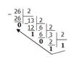
Ответ: 26₁₀=11010₂

Пример 2. Перевести 19₁₀ в троичную систему счисления. А₁₀->А₃.
Решение:
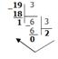
Ответ: 19₁₀=201₃.

Пример 3. Перевести 241₁₀ в восьмеричную систему счисления. А₁₀->А₈
Решение:
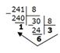
Ответ: 241₁₀=361₈.

Пример4. Перевести 3627₁₀ в шестнадцатеричную систему счисления. А₁₀->А₁₆
Решение:
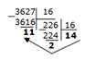
Т.к. в шестнадцатеричной системе счисления 14 – Е, а 11 – В, то получаем ответ Е2В₁₆.
Ответ: 3627₁₀=E2B₁₆.
Перевод чисел из любой системы счисления в десятичную.
Правило: Для того чтобы число из любой системы счисления перевести в десятичную систему счисления, необходимо его представить в развернутом виде и произвести вычисления.

Пример 5. Перевести число 110110₂ из двоичной системы счисления в десятичную.
Решение:
110110₂ = 1*2⁵ + 1*2⁴ + 0*2³+1*2²+1*2¹+0*2⁰=32+16+4+2=54₁₀.
Ответ: 110110₂ = 54₁₀.

Пример 6. Перевести число 101,012 из двоичной системы счисления в десятичную.
Решение:
101,01₂ = 1*2² + 0*2¹ + 1*2⁰+0*2-¹+1*2⁻² =4+0+1+0+0,25=5,25₁₀.
Ответ: 101,01₂ = 5,25₁₀.

Пример 7. Перевести число 122100₃ из троичной системы счисления в десятичную.
Решение:
12201₃=1*3⁴ + 2*3³ + 2*3² + 0*3¹ + 1*3⁰ = 81+54+18+1 = 154₁₀.
Ответ: 12201₃ = 154₁₀.

Пример 8. Перевести число 1637 из семеричной системы счисления в десятичную.
Решение: 1637 = 1*72 + 6*71 + 3*70 = 49+42+3= 9410.
Ответ: 1637 = 9410.

Пример 9. Перевести число 2Е16 в десятичную систему счисления.
Решение:
2Е₁₆ = 2*16¹ +14*16⁰ = 32 +14 = 46₁₀.
Ответ: 2Е₁₆ = 46₁₀.
Правило: Чтобы перевести целое двоичное число в шестнадцатеричную (16=2⁴) систему счисления необходимо:
разбить данное число справа налево на группы по 4 цифры в каждой;
рассмотреть каждую группу и записать ее соответствующей цифрой шестнадцатеричной системы счисления.
Перевод чисел из восьмеричной и шестнадцатеричной систем счисления в двоичную систему счисления.
Правило: Для того, чтобы восьмеричное (шестнадцатеричное) число перевести в двоичную систему счисления, необходимо каждую цифру этого числа заменить соответствующим числом, состоящим из 3 (4) цифр двоичной системы счисления.
Задания:
I. Переведите из десятичной системы счисления в двоичную:
1. 99₁₀ = ?₂
2. 59₁₀ = ? ₂
3. 544₁₀ = ? ₂
4. 264₁₀ = ? ₂
5. 638₁₀ = ? ₂
6. 4348 ₁₀ = ? ₂

II. Переведите из двоичной системы счисления в десятичную:
  - 1100011₂ = ?₁₀
  - 111011₂=?₁₀
  - 1000100000 ₂=?₁₀
  - 100001000₂=?₁₀
  - 1001111110₂=?₁₀
Решить задачу: В классе 1111₂ девочек и 1010₂ мальчиков. Сколько учеников в классе?

III. Переведите числа из восьмеричной системы счисления в двоичную
1. 274₈ = ?₂
2. 56892₈ = ?₂
3. 598₈ = ?₂
4. 360₈ = ?₂

IV. Переведите числа из двоичной системы счисления в восьмеричную
1. 1000011111100₂ = ?₈
2. 1100011₂ = ?₈
3. 111011₂ = ?₈
4. 1000100000₂ = ?₈
5. 10011111110₂ = ?₈

V. Переведите числа из шестнадцатеричной системы счисления в двоичную
1. 10567₁₆ = ?₂
2. 56892₁₆ = ?₂
3. 598₁₆ = ?₂

VI. Переведите числа из двоичной системы счисления в шестнадцатеричную
4. 1100011₂=?₁₆
5. 111011₂=?₁₆
6. 1000100000₂=?₁₆
7. 1001111110₂=?₁₆
8. 111000111001₂=?₁₆
9. 11100011100₂=?₁₆

Практическое занятие

«Построение диаграмм в программе MS Excel»
Время выполнения: 90 мин.
Цель работы: сформировать умения и навыки по созданию, форматированию электронных таблиц, построению диаграмм и графиков в ЭТ.

Цель: научиться выполнять расчеты с использованием прикладных компьютерных программ;
использовать технологии сбора, размещения, хранения, накопления, преобразования и передачи данных в профессионально ориентированных информационных системах;
обрабатывать и анализировать информацию с применением программных средств и вычислительной техники.

Материальное обеспечение: персональный компьютер, программное обеспечение Microsoft Excel.
Порядок выполнения работы
Задание 1. Расчет платы за электроэнергию за 2015 год. Используя данные таблицы, произведите расчеты. Постройте гистограмму расхода электроэнергии за 2015 год.
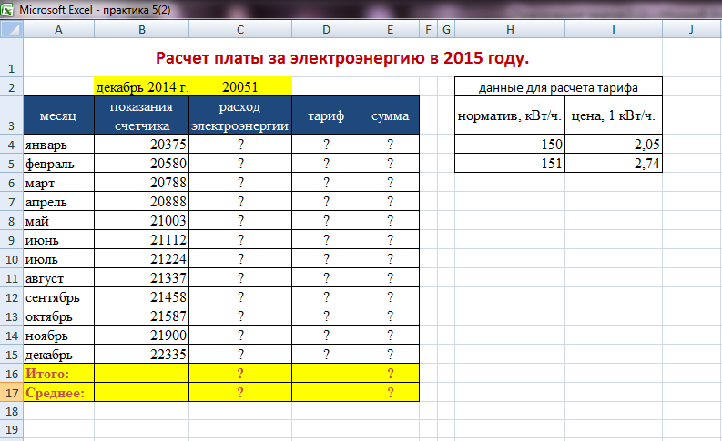
Порядок выполнения работы.
По образцу, приведенному выше, создайте таблицы для расчета.
Используя соответствующие формулы, произведите расчет.
Расход электроэнергии = разность соседних показаний.
Рассчитайте тариф по условию, приведенному в таблице справа.
Тариф = 2,05, если расход меньше, либо равен 150 кВт.
Тариф = 2,74, если расход больше, либо равен 151 кВт.
Для расчета колонки тариф, необходимо воспользоваться логической функцией ЕСЛИ. Правила пользования логическими функциями.
Логическая функция ЕСЛИ имеет запись: ЕСЛИ (логическое выражение; [значение, если истина];[значение, если ложь]).
В ячейку D4 введите формулу =ЕСЛИ(C4<=$H$4;$I$4;$I$5).
Сумма определяется = тариф * расход электроэнергии.
Используя встроенные функции СУММ и Срзнач, вычислите Итого и Среднее в соответствующих ячейках.
Постройте гистограмму Расход электроэнергии. Для этого выделите колонку расход электроэнергии и выполните команды: ВставкаГистограммавыберите макет гистограммы на свое усмотрение. Используя команды, ленты КонструкторМакет диаграммы и МакетПодписи, приведите гистограмму к виду, приведенному на рисунке ниже.

Выполните условное форматирование в столбце Сумма. Выделите цветом значения суммы, которые выше среднего (ГлавнаяУсловное форматирование).
Формат чисел установите Числовой с двумя цифрами после запятой.
ЗАДАНИЕ 2. Построить график функции
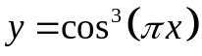.
Порядок выполнения работы.
1. Задайте область определения аргумента x вводом начальных данных: 0 и 0,1, а затем маркером автозаполнения подготовьте весь диапазон А2:А22.
2. В ячейку В7 введите формулу: =(COS(ПИ()*A2))^3 и скопируйте ее на диапазон В2:В22
3. Отформатируйте полученный график

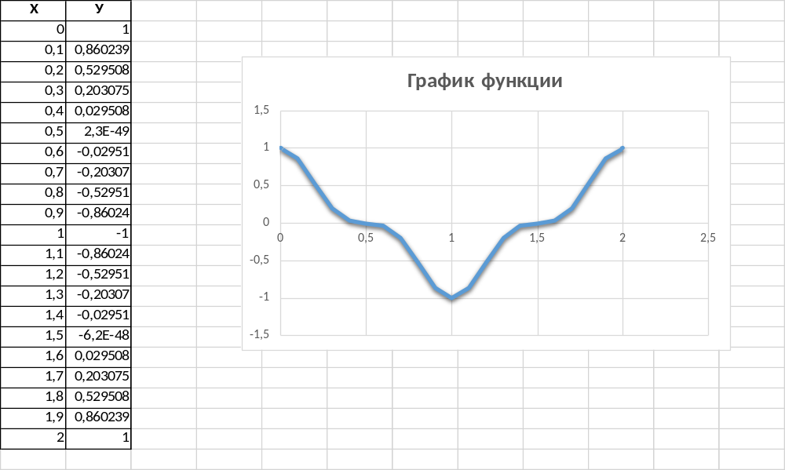
ЗАДАНИЕ 3. Построение трехлепестковой розы
-------------------------------------------------------------
Построить функцию, заданную уравнением в полярных координатах
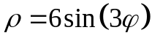.
Решение
Формулы для расчета приведены в таблице
Таблица − Расчетные формулы для построения трехлепестковой розы
Координата | Ячейка | Значение
 | А2 | Значения
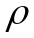 | В2 | =6*SIN(3*A2)
x | D2 | =B2*COS(A2)
y | Е2 | =B2*SIN(A2)
Примечание - Полярная координата должна быть задана в радианной мере и должна изменяться в интервале от 0 до 3,15 радиан с шагом 0,05 радиана (ячейки A2:A65).
Рассчитанные значения x и y в декартовой системе координат приведены на рисунке
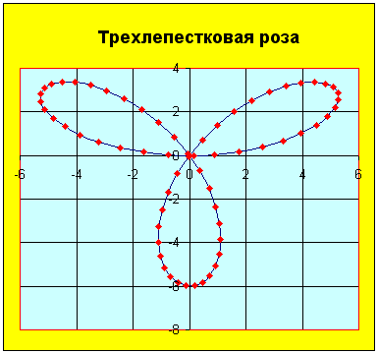
Построенный график функции показан на рисунке
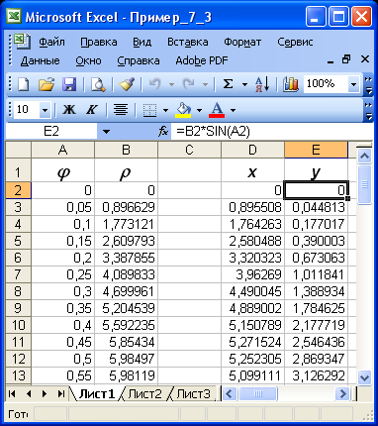
График трехлепестковой розы

Рисунок Рассчитанные значения для построения трехлепестковой розы
Рекомендации по построению поверхности
Работа по построению поверхности предполагает использование следующей методики:
Подготовить диапазон изменения функции по двум координатам, расположив изменения одной координаты вдоль некоторого столбца вниз, а другой − вдоль прилегающей строки вправо.
Ввести на пересечении координат необходимую формулу для построения поверхности и воспользоваться маркером автозаполнения для ее копирования на всю область построения поверхности.
Выделить подготовленные данные и воспользоваться мастером построения диаграмм (тип диаграммы − Точечная).
Отформатировать полученную поверхность.
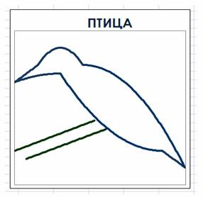
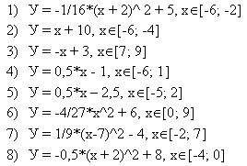
Задание 4. С помощью графиков функций нарисовать рисунок.

Приложение №3
3.2. Задания для промежуточной аттестации

Билет 1
Формируемые компетенции: ОК.01
Наберите текст в MS Word по образцу:

СОВРЕМЕННЫЙ ЛОНДОН
Вестминстерское аббатство и Вестминстерский дворец с его знаменитыми часами Биг Бен. Это величественное здание, построенное в стиле GOTIKA стоит на левом берегу Темзы в самом сердце Лондона. В настоящее время в Вестминстерском дворце, отделенном от аббатства площадью “Двор старого дворца”, размещается парламент – законодательный орган Великобритании. Кроме двух главных палат парламента – палаты лордов и палаты общин – во дворце целый лабиринт канцелярий, библиотек, помещений для заседаний различных комитетов, ресторанов и кафетериев.
Помещение, где заседает палата общин, как ни удивительно, совсем небольшое, и сидячих мест в нем лишь 437. Здание построено в 1835 – 1860 годах на месте сгоревших в 1834 году построек, его длина 948 футов. От старого комплекса уцелел Вестминстер-холл, в котором с XIV по XIX век верховный суд Англии.
Часы Биг Бен самые замечательные в мире, с прекрасным музыкальным боем. Часы названы в честь Бенджамена Холла. Внутрь башни, где находятся часы, ведут 340 ступеней. Минутная стрелка имеет 14 футов в длину, часовая – 9, каждая цифра по 2 фута. Все жители Лондона сверяют свои часы с Биг Беном.

Создайте таблицу в MS Excel, постройте круговую диаграмму по среднему расходу воды для рек, создайте кольцевую диаграмму по площади бассейна реки, постройте гистограмму по длине рек:

Крупнейшие реки
Наименование | Местонахождение | Средний расход  воды (куб. м/с) | Площадь  бассейна  (тыс кв м) | Длина (км)
Обь | Азия | 12700 | 2990 | 5410
Амур | Азия | 10900 | 1855 | 4440
Миссисипи | Северная Америка | 19000 | 3268 | 6420
Янцзы | Азия | 34000 | 1809 | 5800
Нил | Африка | 2600 | 2870 | 6671
Амазонка | Южная Америка | 220000 | 6915 | 6400
Меконг | Азия | 13200 | 810 | 4500
Хуанхе | Азия | 2000 | 771 | 4875

Билет 2
Формируемые компетенции: ОК.01
Создайте презентацию на тему: «Изученные программ Microsoft Office» из 6 слайдов:
-1-й слайд – титульный лист;
- 2, 3, 4, 5-й слайды посвящены программам MS Word, MS Excel, MS Access, MS Power Point;
- 6-й слайд – структурная схема информационного обмена при создании презентации;
- текст и картинки должны быть с анимацией и автоматическим переходом слайдов через 5 секунд.
Создайте таблицу в MS Word по образцу:

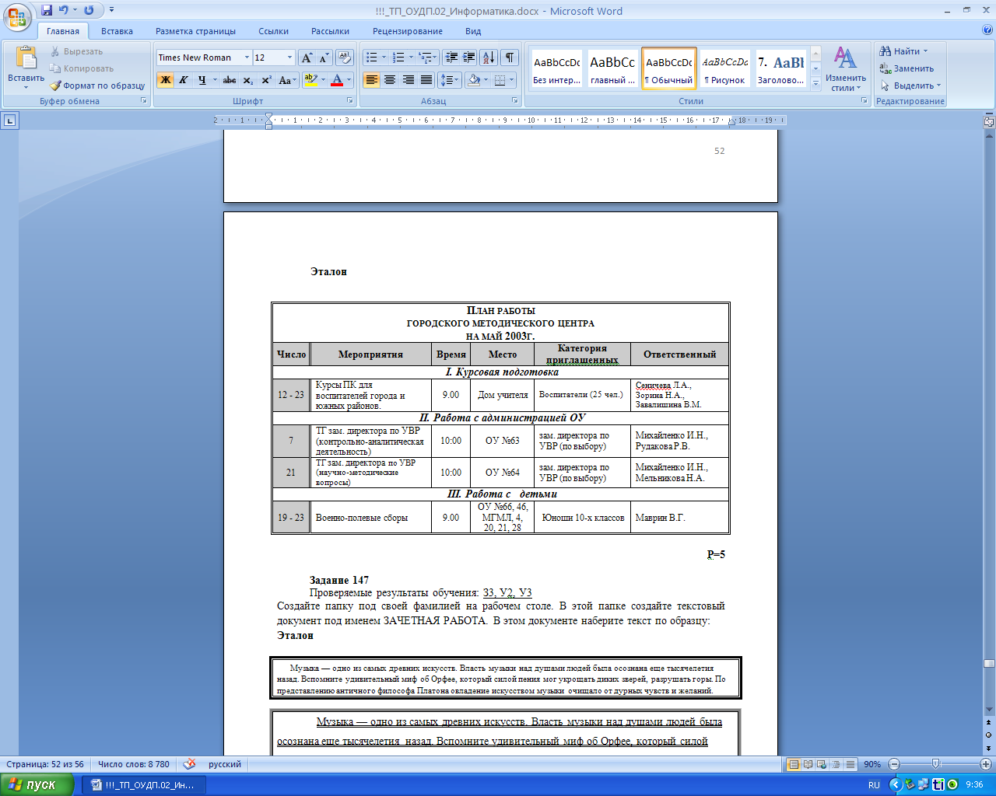

Билет 3
Формируемые компетенции: ОК.02
Создайте схему в MS Word по образцу:
Средства защиты от компьютерных вирусов
Программы-детекторы
Программы-флаги (доктора)
Программы-вакцины (иммунизаторы)
Доктора-ревизоры
Программы-ревизоры
Программы-фильтры (сторожа)

Создайте таблицу учета товаров в MS Excel, пустые столбцы рассчитайте по формулам:

Курс доллара |  | 99,5
Таблица учета товаров
№ п\п | Название | Поставлено | Продано | Осталось | Цена в рублях за 1 товар | Цена в долларах за 1 товар | Всего в рублях
1 | Товар 1 | 50 | 43 |  | 170
2 | Товар 2 | 65 | 65 |  | 35
3 | Товар 3 | 50 | 43 |  | 56
4 | Товар 4 | 43 | 32 |  | 243
5 | Товар 5 | 72 | 37 |  | 57
Всего:

Билет 4
Формируемые компетенции: ОК.01
Создайте таблицу в MS Word по образцу:

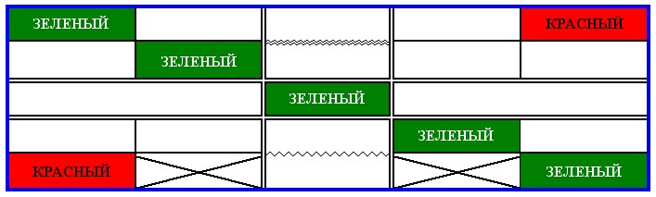
Билет 5
Формируемые компетенции: ОК.01
Создайте таблицу в MS Excel, пустые столбцы рассчитайте по формулам, отсортируйте данные в алфавитном порядке:
Расчет заработной платы
№ п/п | Фамилия, И.О. | Полученный доход | Налоговые вычеты | Налогооблагаемый доход | Сумма налога,  НДФЛ | К выплате
1 | Попов В.И. | 18000 | 1400
2 | Богданов К.М. | 9000 | 1400
3 | Суховой П.Е. | 7925 | 0
4 | Копцева Е.В. | 40635 | 2800
5 | Ермак А.А. | 39690 | 1400
6 | Шпак Г.С. | 19015 | 2800
Итого:

В графическом редакторе Paint создайте следующее изображение:


Билет 6
Формируемые компетенции: ОК.02
Создайте таблицу в MS Word по образцу, используя поисковые системы, найдите краткие ответы на вопросы, и оформите их в таблице в колонке «Ответ» с указанием адреса, где была найдена информация в колонке «Адрес страницы»:

№ | Вопрос | Ответ | Адрес страницы
 | Кто стал чемпионом мира по фигурному катанию 2007 года среди спортивных пар?
 | Из какого произведения (название и автор) следующие строки: «Старик, я слышал много раз, что ты меня от смерти спас. Зачем?»
 | Когда компания AMD продемонстрировала свой первый двухъядерный процессор?
 | Название фильма получивший самый высокий рейтинг по версии kinopoisk.ru.
 | Каково имя бога древней Греции, представляющий из себя морское божество, сына Посейдона и покровитель тюленей?
 | Сколько этажей в самом высоком здание мира? Где оно находится и как оно называется?
 | На куполе одного из семи чудес света возвышается статуя бога моря. Как называлось это чудо света?
 | Многие области науки остались «не охваченными» Нобелевской премией. В связи с известностью и престижностью «нобелевки», наиболее престижные награды в других областях часто неформально называют Нобелевскими (или говорят - «аналог Нобелевской премии»). Как называется аналогичная премия в области математики?
 | Создание этой технологии швейцарским физиком из Женевы ставят в один ряд с созданием теории относительности. В 2004 году за свое изобретение он был назван "британцем года". Как зовут этого швейцарца и как называется его изобретение?

Билет 7
Формируемые компетенции: ОК.01
Создайте презентацию на тему: «Структура ПК. Внутренние устройства системного блока» из 6 слайдов:
- 1 слайд должен содержать заголовок «Структура ПК. Внутренние устройства системного блока», ФИО и группу студента;
- 2 слайд - содержание;
- 3-6 слайды должны содержать краткое описание каждого устройства системного блока и 1 картинку в каждом слайде;
- текст и картинки должны быть с анимацией и автоматическим переходом слайдов через 5 секунд.

Создайте таблицу в MS Excel, постройте таблицу функции с использованием абсолютной и относительной адресации, постройте график функции:
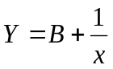, где
B меняется от 0 до 2 с шагом 0.5,
Х меняется от 10 до 20 с шагом 1

Билет 8
Формируемые компетенции: ОК.01
Создайте схему в MS Word по образцу:

Классификация программного

обеспечения

Программное обеспечение

Системное

Прикладное
Инструментарий
технологии
программирование

Билет 9
Формируемые компетенции: ОК.01
Найдите на карте (Google, Яндекс, 2ГИС) следующие объекты, вставьте скрин карты в MS Word:
1. «Политехнический колледж»;
2. Ваш дом;
3. «Куранты».

Создайте таблицу в MS Excel, пустые столбцы рассчитайте по формулам:

 | A | B | C | D | E | F | G
1 | РАСЧЕТ ДОХОДА СОТРУДНИКОВ ОРГАНИЗАЦИИ
9 | № | Ф.И.О. | Оклад | Подоходный налог (13%) | Отчисления в благотворительный фонд | Всего удержано | К выдаче
10 | 1 | Петров И.С. | 1 250р. |  | 38р.
11 | 2 | Антонова Н.Г. | 1 500р. |  | 45р.
12 | 3 | Виноградова Н.Н. | 1 750р. |  | 53р.
13 | 4 | Гусева И.Д. | 1 850р. |  | 56р.
14 | 5 | Денисова Н.В. | 2 000р. |  | 60р.
15 | 6 | Зайцев К.К. | 2 250р. |  | 68р.
16 | 7 | Иванова К.Е. | 2 700р. |  | 81р.
17 | 8 | Кравченко Г.И. | 3 450р. |  | 104р.
18 |  | Итого: |  |  | 503р.

Билет 10
Формируемые компетенции: ОК.02
Создайте таблицу в MS Word по образцу:

Сведения об успеваемости студентов
 | Учебная  дисциплина | Группа | Всего  сдавало | Отлично | Хорошо | Удовл. | Неудовл. | Неявки
 | Информатика
1. |  | 133 | 32 | 12 | 10 | 6 | 3 | 1
2. |  | 134 | 27 | 7 | 9 | 6 | 3 | 2
3. |  | 135 | 28 | 9 | 8 | 3 | 5 | п
4. |  | 136 | 29 | 8 | 8 | 8 | 3 | 2
 | ИТОГО |  | 116 | 36 | 35 | 23 | 14 | 8
 | Высшая математика
1. |  | 133 | 32 | 8 | 12 | 10 | 1 | 1
2. |  | 134 | 32 | 12 | 9 | 6 | 3 | 2
3. |  | 135 | 31 | 12 | 8 | 3 | 5 | 3
4. |  | 136 | 28 | 7 | 8 | 8 | 3 | 2
 | ИТОГО |  | 123 | 39 | 37 | 27 | 12 | 8

Создайте презентацию на тему: «Моя специальность» из 5 слайдов:

- 1 слайд должен содержать заголовок: «Моя специальность», ФИО и группу студента;
- 2 слайд должен содержать 3 тематические картинки по вашей специальности;
- 3,4 слайды должны содержать краткую информацию о вашей специальности;
- 5 слайд должен содержать краткую информацию о том, почему вы выбрали эту специальность;
- текст и картинки должны быть с анимацией и автоматическим переходом слайдов через 5 секунд.

Билет 11
Формируемые компетенции: ОК.01
Создайте чертеж в MS Word по образцу:

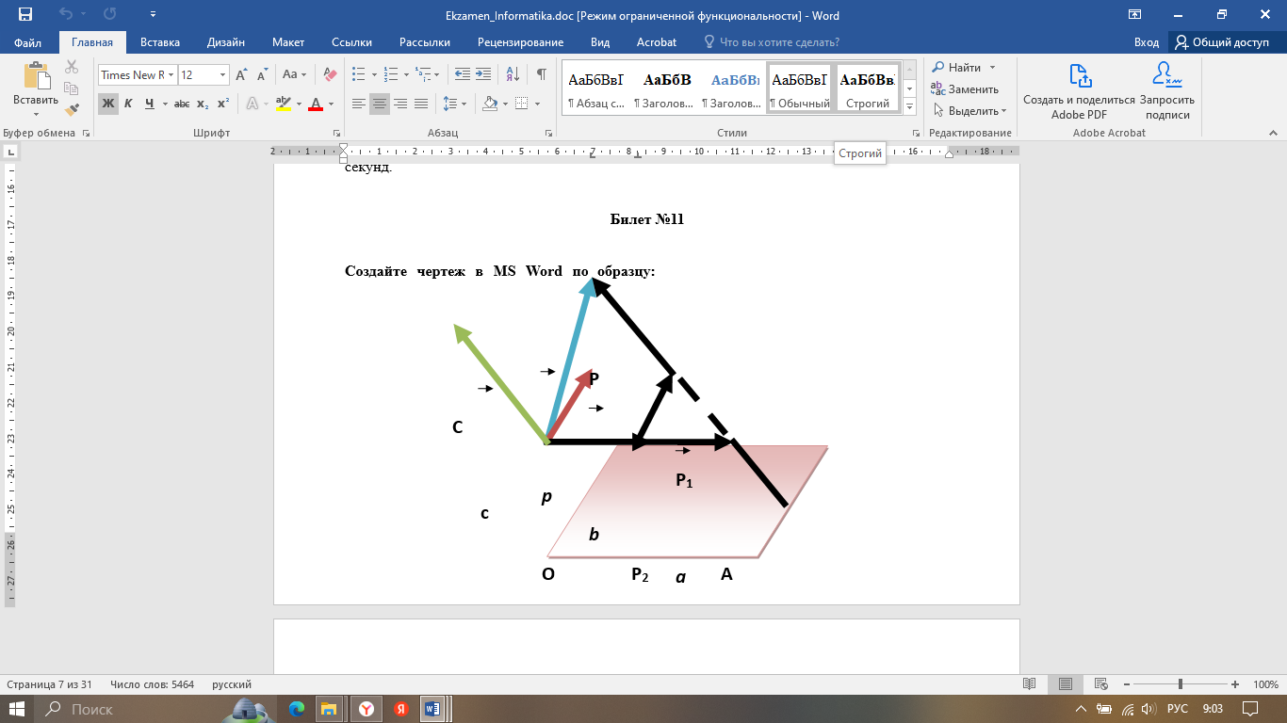
Создайте таблицу в MS Excel, стоимость проживания рассчитайте по формуле, постройте гистограмму:

 | A | B | C | D |  | E
1 | Оплата гостиницы
2 | Номер | Цена места | Дата заезда | Дата выезда | Стоимость проживания
3 | 4 | 600 | 17 фев | 18 фев
4 | 3 | 350 | 16 фев | 18 фев
5 | 4 | 600 | 17 фев | 18 фев
6 | 8 | 700 | 16 фев | 18 фев
7 | 5 | 650 | 16 фев | 18 фев
8 | 9 | 1300 | 16 фев | 19 фев
9 | 2 | 1650 | 17 фев | 20 фев
10 | 1 | 1500 | 17 фев | 20 фев
11 | 3 | 350 | 17 фев | 18 фев
12 | 5 | 650 | 16 фев | 18 фев

Билет 12
Формируемые компетенции: ОК.01
Наберите текст в MS Word:

XX век. 1994-й год был годом, когда многие люди впервые услышали о сети Интернет. Этому предшествовало несколько этапов. 2 января 1969 года Управление перспективных исследований (ARPA), являющееся одним из подразделений Министерства обороны США, начало работу над проектом связи компьютеров оборонных организаций. В результате исследований была создана сеть ARPAnet. Но в отличие от ARPAnet, Интернет вырос из множества небольших, независимых локальных сетей, принадлежащих компаниям и другим организациям, которые смогли увидеть преимущества объединения друг с другом. Следующим этапом в развитии Интернет было создание сети Национального научного фонда США (NSF). Сеть, названная NSFnet, объединила научные центры США. При этом основой сети стали пять суперкомпьютеров, соединенных между собой высокоскоростными линиями связи.
Отредактируйте текст по следующим требованиям:
- Озаглавьте текст;
- Разбейте текст на два абзаца;
- Установите отступ первой строки 2см;
- «Интернет» замените на «Internet»; «ARPA» замените на «AdvancedResearchProjectsAgency»; Слово «пять» замените на «5»;
- Заголовок «XX век» сделайте полужирным;
- Выделите в тексте слова на английском языке полужирным;
- Расположите текст по ширине страницы.
Создайте таблицу умножения в MS Excel, используя формулы:

 | 1 | 2 | 3 | 4 | 5 | 6 | 7 | 8 | 9
1 | 1 | 2 | 3 | 4 | 5 | 6 | 7 | 8 | 9
2 | 2 | 4 | 6 | 8 | 10 | 12 | 14 | 16 | 18
3 | 3 | 6 | 9 | 12 | 15 | 18 | 21 | 24 | 27
…
9 | 9 | 18 | 27 | 36 | 45 | 54 | 63 | 72 | 81

Билет 13
Формируемые компетенции: ОК.02

Используя данные из текста «Затраты на посадку», в MS Word заполните таблицу и постройте круговую диаграмму, отражающую оплату труда при посадке ягодных культур — крыжовника, земляники, малины и черной смородины:

Затраты на посадку 1 га садов и ягодников в центральных областях России в 1980 г. Оплата труда при посадке крыжовника — 167 руб. Горючее, ядохимикаты и гербициды для посадки земляники — 115 руб. Удобрения при посадке черной смородины — 585 руб. Материал на шпалеру при посадке малины — 780 руб. Горючее, ядохимикаты и гербициды для посадки черной смородины — 90 руб. Посадочный материал при посадке земляники — 1750 руб. Оплата труда при посадке черной смородины — 150 руб. Удобрения при посадке малины — 532 руб. Удобрения при посадке крыжовника — 555 руб. Горючее, ядохимикаты и гербициды для посадки малины — 89 руб. Посадочный материал при посадке крыжовника — 594 руб. Прочие расходы при посадке земляники — 584 руб. Оплата труда при посадке малины — 235 руб. Горючее, ядохимикаты и гербициды для посадки крыжовника — 92 руб. Удобрения при посадке земляники — 313 руб. Прочие расходы при посадке черной смородины — 260 руб. Посадочный материал при посадке малины — 1200 руб. Оплата труда при посадке земляники — 316 руб. Прочие расходы при посадке крыжовника — 388 руб. Посадочный материал при посадке черной смородины — 1100 руб. Прочие расходы при посадке малины — 474 руб.

Создайте презентацию на тему: «Виды компьютерной графики» из 5 слайдов:

- 1 слайд должен содержать заголовок «Виды компьютерной графики», ФИО и группу студента;
- 2 слайд - содержание (4 вида графики: научная графика, художественная и рекламная графика, компьютерная анимация, мультимедиа, анимации);
- 3-6 слайды должны содержать краткое описание каждого вида графики и 1 картинку в каждом слайде;
- текст и картинки должны быть с анимацией и автоматическим переходом слайдов через 5 секунд.

Билет 14
Формируемые компетенции: ОК.01
Наберите текст в MS Word:

Уважаемые господа! Приглашаем вас на юбилейную презентацию компьютерной фирмы «МАКУЛШИРС». Мы работаем на российском рынке много лет. Информационные продукты нашей фирмы знают и любят многие пользователи страны. Наши компьютеры работают без рекламаций! Будем рады видеть вас. Запомните адрес и время нашей презентации - Компьютерная улица, д. 5, 18-00. Справки по телефону 123-45-67.

Отредактируйте текст по следующим требованиям:

- Разбейте текст на абзацы;
- Заголовок оформите при момощи WordArt;
- Установите междустрочный интервал 1,5;
- Адрес и контактный телефон сделайте полужирным;
- Текст заключите в рамку;
- Расположите текст по ширине страницы.

В MS Excel создайте таблицу и пустые столбцы рассчитайте по формулам:

 | A | B | C | D | E | F |  | G
1 | Показатели производства
2
4 |  |  | Месяцы | План выпуска | Фактически выпущено | Процент выполнения плана |  | Выполнено в % и фактически выпущенно за год
5 | 1 | 31.01.99 | январь | 2340 | 2000
6 | 2 | 28.02.99 | февраль | 3200 | 3200
7 | 3 | 31.03.99 | март | 2800 | 3000
8 | 4 | 30.04.99 | апрель | 3000 | 3100
9 | 5 | 31.05.99 | май | 3100 | 3200
10 | 6 | 30.06.99 | июнь | 2500 | 2400
11 | 7 | 31.07.99 | июль | 2600 | 2800
12 | 8 | 31.08.99 | август | 3000 | 3200
13 | 9 | 30.09.99 | сентябрь | 3200 | 3200
14 | 10 | 31.10.99 | октябрь | 3000 | 3100
15 | 11 | 30.11.99 | ноябрь | 2800 | 3000
16 | 12 | 31.12.99 | декабрь | 3200 | 3300
17 | Итого за год
18 | Максимально за месяц
19 | Минимально за месяц
20 | В среднем за месяц

Билет 15
Формируемые компетенции: ОК.01
В графическом редакторе Paint создайте следующее изображение:


Создайте таблицу в MS Excel, выручку за месяц рассчитайте по формуле, постройте диаграмму:

 | A | B | C | D | E
1 | Расчет суммарной выручки за год
2 | Дата | Склад№1 | Склад№2 | Склад№3 | Всего за месяц
3 | 2013, январь | 2152,25 | 2187,98 | 1257,25
4 | 2013, февраль | 2587,23 | 3456,25 | 3642,25
5 | 2013, март | 4254,25 | 4783,35 | 3645,25
6 | 2013, апрель | 4652,24 | 4578,35 | 2548,36
7 | 2013, май | 4563,25 | 3547,35 | 5368,25
8 | 2013, июнь | 3254,32 | 3197,25 | 2152,25
9 | 2013, июль | 3642,25 | 2548,36 | 2745,25
10 | 2013, август | 3645,25 | 5368,25 | 6485,25
11 | 2013, сентябрь | 2456,35 | 2587,23 | 4568,25
12 | 2013, октябрь | 2856,26 | 4254,25 | 3456,25
13 | 2013, ноябрь | 2945,35 | 2145,25 | 2569,36
14 | 2013, декабрь | 3987,35 | 4253,32 | 3983,35

Билет 16
Формируемые компетенции: ОК.02
Наберите текст в MS Word по образцу:

Чтобы оформить текст в виде нескольких колонок, нужно выполнить следующие действия:
      - Выделить текст.
      - Выбрать команду Формат/Колонки, чтобы вывести на экран диалоговое окно Колонки.
      - Щелкнуть образец подходящего формата колонок и ввести в соответствующее поле нужное число колонок.
      - В области диалогового окна, которая называется Ширина и промежуток, указать ширину колонок Word и расстояние между ними. Обычно хорошо подходят величины, установленные по умолчанию. Если вы изменили колонки, то Word обновит область Образец, чтобы получить наглядное представление о том, что получилось в результате внесенных изменений.
      - Чтобы вставить между колонками разделительную черту, нужно нажать Разделитель.
      - После нажатия ОК, представит текст в виде нескольких колонок.

ЧТОБЫ БЫСТРО ДОБАВИТЬ НЕСКОЛЬКО КОЛОНОК И ДАТЬ ПРОГРАММЕ WORD САМОЙ ОТРЕГУЛИРОВАТЬ ИНТЕРВАЛ МЕЖДУ НИМИ, НУЖНО ВЫДЕЛИТЬ ТЕКСТ, КОТОРЫЙ БУДЕТ ФОРМАТИРОВАТЬСЯ, А ЗАТЕМ ЩЕЛКНУТЬ ПО ПАНЕЛИ ИНСТРУМЕНТОВ КОЛОНКИ. ПЕРЕТАЩИВ МЫШЬ ВПРАВО, ЧТОБЫ ВЫДЕЛИТЬ НУЖНОЕ ЧИСЛО КОЛОНОК, И ОТПУСТИВ КНОПКУ, WORD ОТФОРМАТИРУЕТ ТЕКСТ СООТВЕТСТВУЮЩИМ ОБРАЗОМ.
Если оформлять текст в виде колонок, выровненных по правому краю, то, возможно, придется использовать переносы в тексте документа. В колонках, текст которых выровнен, часто содержится много лишних пробелов, которые Word вставляет для того, чтобы произвести выравнивание по правому краю.

Билет 17
Формируемые компетенции: ОК.01

Наберите текст в MS Word по образцу:

ОБЯЗАННОСТИ КАДЕТА

Учащийся-кадет подчиняется командиру отделения и отвечает за точное и своевременное выполнение возложенных на него обязанностей и поставленных, ему задач.
Учащийся-кадет обязан:
- строго соблюдать установленный в колледже распорядок дня, вовремя прибывать на занятия в установленной форме одежды, подготовленным к занятиям;
- при необходимости отлучиться спросить разрешения у мастера-преподавателя, поставить в известность командира отделения;
- добросовестно учиться, настойчиво овладевать специальностями, добиваться высоких результатов по всем предметам обучения;
- дорожить честью колледжа, званием кадета, не допускать самому и удерживать товарищей от недостойных поступков;
- быть честным, трудолюбивым, дисциплинированным, проявлять разумную инициативу и находчивость;
- оказывать уважение старшим, уважать честь и достоинство товарищей по учебе, быть примером высокой культуры, скромности и выдержанности, с достоинством вести себя в общественных местах;
- бережно относиться к учебно-материальной базе колледжа, принимать участие в ее совершенствовании;
- постоянно закаливать себя, совершенствовать свою физическую подготовку, соблюдать правила личной и общественной гигиены, быть опрятным, аккуратно и чисто одетым;
- принимать активное участие в общественной, спортивной жизни группы и колледжа;
- на занятиях и при выполнении различного рода работ строго соблюдать требования безопасности.

Создайте таблицу в MS Excel, рассчитайте розничную цену по формуле, постройте диаграмму:

 | A | B | C | D
1 | Анализ продаж продукции
2 | Наименование продукции | Оптовая цена | Процент надбавки | Розничная цена
3 | Фотоаппарат | 9999р. | 15%
4 | Холодильник | 42250р. | 10%
5 | Телевизор | 19500р. | 20%
6 | Мультиварка | 6250р. | 17%
7 | Беспроводные наушники | 5000р. | 5%
8 | Стиральна машина | 21999р. | 19%
9 | Электрический чайник | 799р. | 7%
10 | Кофеварка | 5555р. | 13%

Билет 18
Формируемые компетенции: ОК.02
Проверяемые результаты обучения: У-3, З-5

Создайте таблицу в MS Excel, рассчитайте по формуле сумму, постройте кольцевую диаграмму суммы товаров:

№ п/п | Наименование товара | Цена в руб. | Количество в шт. | Сумма
1 | Тапочки | 220,00 | 17
2 | Колготки | 150,00 | 10
3 | Платье женское | 700,00 | 4
4 | Футболка мужская | 350,00 | 29
5 | Носки детские | 50,00 | 56
6 | Майка детская | 100,00 | 13

Создайте презентацию на тему: «Теорема Пифагора. Квадрат гипотенузы равен сумме квадратов катетов»

«Дан прямоугольный треугольник с катетами a и b и гипотенузой с. Докажите, что в результате получились два квадрата (большой - со стороной (a +b ) и маленький со стороной с»

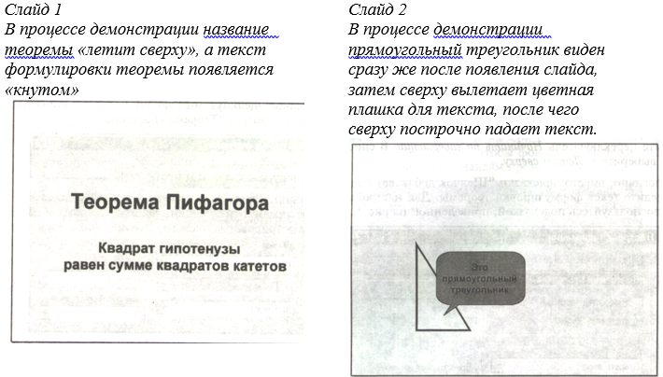
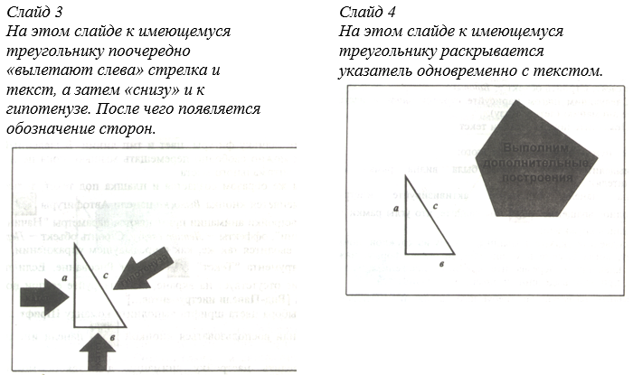

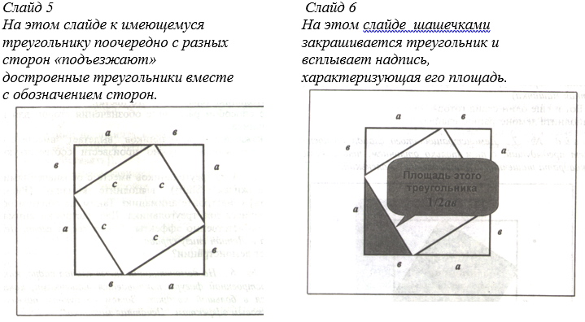

Билет 19
Формируемые компетенции: ОК.01
Наберите текст в MS Word:

Если вам нужно создать колонки типа газетных, или такие, как в бюллетенях и брошюрах, то нужно настроить программу Word так, чтобы она соответствующим образом отформатировала ваш текст. Можно оформить в виде нескольких колонок весь текст документа или только выделенную его часть. Лучше набирать текст документа до разбиения на несколько колонок.

Отредактируйте текст по следующим требованиям:
- Скопируйте текст 2 раза;
- Выделите первый фрагмент и разбейте его на две колонки
с разделителем;
- Выделите второй фрагмент текста и разбейте его на три
колонки;
- Добавьте в текст буквицу. Задайте параметры: высота в строках – 2 см, расстояние от текста – 0,5 см
- Выделяя отдельные строки третьего фрагмента текста и отформатируйте текст следующим образом:
первая строка – «Все прописные»;
вторая строка – «Все строчные»;
третья строка – «Начинать с прописных»;
четвертая строка – «Изменить регистр»;
пятая строка – «Как в предложениях».

Используя данные из текста «Крупнейшие промышленные корпорации», заполните таблицу в MS Excel, постройте столбчатую диаграмму, отражающую оборот первых 5-ти крупнейших компаний:

Крупнейшие промышленные корпорации
Компания «Дженерал Моторе» находится в США. Она занимается производством автомобилей. Компания в начале 90-х гг. имела оборот в 102 млрд долларов и 811000 работников.
Компания «Тойота мотор» находится в Японии. Она занимается производством автомобилей. Компания в начале 90-х гг. имела оборот в 42 млрд долларов и 84207 работников.
Компания «Ройял Датч-Шелл» занимается производством нефтепродуктов. Компания в начале 90-х гг. имела оборот в 78 млрд долларов и 133000 работников.
Компания «Тексако» находится в США. Она занимается производством нефтепродуктов. Компания в начале 90-х гг. имела 54481 работника.
Компания «Эксон» находится в США. Она занимается производством нефтепродуктов. Компания в начале 90-х гг. имела оборот в 76 млрд долларов и 146000 работников.
Компания «Форд Мотор» находится в США. Она занимается производством автомобилей. Компания в начале 90-х гг. имела оборот в 72 млрд долларов и 369300 работников.
Компания «Интернешионал бизнес мэшинс» находится в США. Она занимается производством вычислительной техники. Компания в начале 90-х гг. имела оборот в 54 млрд долларов и 403508 работников.
Компания «Мобил» находится в США. Она занимается производством нефтепродуктов. Компания в начале 90-х гг. имела оборот в 52 млрд долларов.
Компания «Бритиш петролеум» находится в Великобритании. Она занимается производством нефтепродуктов. Компания в начале 90-х гг. имела оборот в 45 млрд долларов и 126020 работников.
Компания «ИРИ» находится в Италии. Она занимается производством металлов. Компания в начале 90-х гг. имела оборот в 41 млрд долларов и 422000 работников.

Билет 20
Формируемые компетенции: ОК.01
Проверяемые результаты обучения: У-6, З-2

Создайте таблицу в MS Word по образцу:

День |  | Предмет | День |  | Предмет
понедельник | 1 |  | четверг | 1
понедельник | 2 |  | четверг | 2
понедельник | 3 |  | четверг | 3
понедельник | 4 |  | четверг | 4
понедельник | 5 |  | четверг | 5
понедельник | 6 |  | четверг | 6
вторник | 1 |  | пятница | 1
вторник | 2 |  | пятница | 2
вторник | 3 |  | пятница | 3
вторник | 4 |  | пятница | 4
вторник | 5 |  | пятница | 5
среда | 1 |  | суббота | 1
среда | 2 |  | суббота | 2
среда | 3 |  | суббота | 3
среда | 4 |  | суббота | 4
среда | 5 |  | суббота | 5

Создайте таблицу в MS Excel, задайте область определения аргумента x вводом начальных данных: 0 и 0,1, затем маркером автозаполнения заполните весь диапазон А2:А22, в ячейку В7 введите формулу: =(COS(ПИ()*A2))^3 и протяните ее на диапазон В2:В22. Постройте график.

Билет 21
Формируемые компетенции: ОК.01
Наберите текст в MS Word по образцу:

Музыка — одно из самых древних искусств. Власть музыки над душами людей была осознана еще тысячелетия назад. Вспомните удивительный миф об Орфее, который силой пения мог укрощать диких зверей, разрушать горы. По представлению античного философа Платона овладение искусством музыки очищало от дурных чувств и желаний.
Музыка — одно из самых древних искусств. Власть музыки над душами людей была осознана еще тысячелетия назад. Вспомните удивительный миф об Орфее, который силой пения мог укрощать диких зверей, разрушать горы. По представлению античного философа Платона овладение искусством музыки очищало от дурных чувств и желаний.
Музыка — одно из самых древних искусств. Власть музыки над душами людей была осознана еще тысячелетия назад. Вспомните удивительный миф об Орфее, который силой пения мог укрощать диких зверей, разрушать горы. По представлению античного философа Платона овладение искусством музыки очищало от дурных чувств и желаний.
Создайте таблицу в MS Excel, произведите расчеты по формулам, выделите минимальную, максимальную и среднюю суммы брака; произвести фильтрацию данных по условию процента брака <8%, постройте график отфильтрованных значений изменения суммы брака по месяцам:

ВЕДОМОСТЬ УЧЕТА БРАКА
месяц | Ф.И.О. | Табельный номер | Процент брака | Сумма зарплаты | Сумма брака
январь | Иванов П.П. | 256 | 10% | 3265
февраль | Сидоров И.С. | 123 | 8% | 4568
март | Петров И.И. | 698 | 5% | 4500
апрель | Пенкин С.Д. | 478 | 11% | 6804
май | Паньчук С.Р. | 421 | 9% | 6773
июнь | Сорокин В.Д. | 568 | 12% | 4673
июль | Федорова С.В. | 264 | 21% | 6836
август | Титова И.С. | 983 | 46% | 3534
сентябрь | Светлов А.А. | 742 | 6% | 5789
октябрь | Васин В.А. | 831 | 3% | 4673
ноябрь | Борисова И.М. | 279 | 2% | 6785
декабрь | Уткин Д.С. | 258 | 1% | 4568
Максимальная сумма брака
Минимальная сумма брака
Средняя сумма брака
Средний процент брака

Билет 22
Формируемые компетенции: ОК.02
Создайте таблицу в MS Excel, рассчитайте розничную цену по формуле, постройте диаграмму:

 | A | B | C | D
1 | Анализ продаж продукции
2 | Наименование продукции | Оптовая цена | Процент надбавки | Розничная цена
3 | Сотовый телефон | 6 300р. | 15%
4 | Радиотелефон | 4 200р. | 12%
5 | Телевизор | 9 500р. | 12%
6 | Видеомагнитофон | 6 250р. | 15%
7 | Музыкальный центр | 12 750р. | 10%
8 | Видеокамера | 13 790р. | 9%
9 | Аудиоплеер | 450р. | 20%
10 | Видеокассеты | 120р. | 22%

Создайте презентацию на тему: «Компьютер, как исполнитель команд» из 6 слайдов:

- 1 слайд должен содержать заголовок «Компьютер, как исполнитель команд», ФИО и группу студента;
- 2 слайд - содержание (долговременная память, оперативная память, устройства ввода, устройства вывода);
- 3-6 слайды должны содержать краткое описание каждого устройства и 1 картинку в каждом слайде;
- текст и картинки должны быть с анимацией и автоматическим переходом слайдов через 5 секунд.

Билет 23
Формируемые компетенции: ОК.01

Создайте таблицу в MS Excel, постройте гистограмму продажи автомобилей по кварталам:

 | A | B | C | D | E
1 | Продажа автомобилей ВАЗ
2 | Модель | Квартал 1 | Квартал 2 | Квартал 3 | Квартал 4
3 | ВАЗ 2101 | 3130 | 3020 | 2910 | 2800
4 | ВАЗ 2102 | 2480 | 2100 | 1720 | 1340
5 | ВАЗ 2103 | 1760 | 1760 | 1760 | 1760
6 | ВАЗ 2104 | 1040 | 1040 | 1040 | 1040
7 | ВАЗ 2105 | 320 | 320 | 320 | 320
8 | ВАЗ 2106 | 4200 | 4150 | 4100 | 4050
9 | ВАЗ 2107 | 6215 | 6150 | 6085 | 6020
10 | ВАЗ 2108 | 8230 | 8150 | 8070 | 7990
11 | ВАЗ 2109 | 10245 | 10150 | 10055 | 9960
12 | ВАЗ 2110 | 12260 | 12150 | 12040 | 11930
13 | ВАЗ 2111 | 14275 | 14150 | 14025 | 13900

Найдите на карте (Google, Яндекс, 2ГИС) следующие объекты, вставьте скрин карты в MS Word:
1. Администрацию г.Магнитогорска;
2. Школу, в которой вы учились;
3. Ваш дом.

Билет 24
Формируемые компетенции: ОК.01

Создайте таблицу в MS Excel, постройте таблицу функции с использованием абсолютной и относительной адресации, постройте график функции:

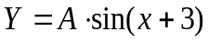, где
А меняется от 5 до 8 с шагом 1,
Х меняется от 0 до 5 с шагом 0,5.

Наберите текст в MS Word:

УВАЖАЕМЫЕ ГОСПОДА!
Приглашаем вас на юбилейную презентацию
Компьютерной фирмы «МАКУЛШИРС».
Мы работаем на российском рынке много лет. Программные продукты нашей фирмы знают и любят многие пользователи страны.
Наши компьютеры работают без рекламаций!
Будем рады видеть вас.
Запомните адрес и время нашей презентации
Компьютерная улица, д. 5, 18-00.
Справки по телефону 123-45-67

Отредактируйте текст по следующим требованиям:

- Оформите в тексте обращение «Уважаемые господа!» полужирным шрифтом размером 16 пт вразрядку.
- Отцентрируйте абзац - фрагмент текста «Уважаемые господа!».
- Измените строчные буквы на прописные, используя для этого фрагмент текста «Уважаемые господа!».
- Оформите фрагмент текста с указанием адреса фирмы полужирным курсивом размером 12 пт и разбейте этот фрагмент на абзацы.
- Произведите выравнивание и оформление шрифтами всего текста в соответствии с рисунком.
- Заключите весь текст в рамку и сделайте фон.

Билет 25
Формируемые компетенции: ОК.01
Создайте таблицу в MS Excel, рассчитайте премию сотрудников по формуле, постройте гистограмму:

 | А | B | C | D | E | F
1 | Расчет премии за перевыполнение плана по продажам окон
2 | Табельный номер | Ф.И.О. | План  продаж  (кол.) | Фактически продано  (кол.) | Базовая ставка | Премия  (25% от базовой ставки), если план<фактически проданного
3 | 38001 | Сергеев А. Р | 500 | 458 | 2 000р.
4 | 38003 | Петров С. Ю. | 500 | 586 | 3 000р.
5 | 38024 | Федосеев П.А. | 690 | 703 | 3 000р.
6 | 38026 | Еременко П. А. | 750 | 790 | 3 000р.
7 | 38031 | Кулаков А. Р. | 800 | 740 | 3 000р.
8 | 38004 | Кремнев И.Р | 600 | 701 | 3 000р.
9 | 38009 | Старкин Р.О. | 450 | 502 | 2 000р.
10 | 38010 | Мелюков Т. Е. | 708 | 601 | 3 500р.
11 | 38012 | Дементьев А.Р. | 690 | 620 | 3 000р.
12 | 38014 | Апреньев В. К. | 500 | 520 | 2 000р.
13 | 38022 | Федоров А.А. | 650 | 701 | 3 000р.

Создайте таблицу в MS Word по образцу, используя поисковые системы, найдите краткие ответы на вопросы, и оформите их в таблице в колонке «Ответ» с указанием адреса, где была найдена информация в колонке «Адрес страницы»:

№ | Вопрос | Ответ | Адрес страницы
 | На мемориальной доске первой лаборатории этого ученого записано «1857 - брожение; 1860 -самопроизвольное зарождение; 1865 -болезни вина и пива; 1863 - болезни шелковичных червей; 1881 - зараза и вакцина; 1885 - предохранение от бешенства». Назовите имя этого ученого.
Известно, что олимпийские игры зародились в 776 году до н. э.
Кто стоял у истоков возрождения современных Олимпийских игр, и когда это произошло?
 | На море скорость измеряют в морских узлах. Чему равен морской узел?
 | Что такое компьютерный вирус и когда он впервые появился?
 | Какое животное самое большое на свете из живущих в настоящее время на земле. Какой длины может достигать его тело и каков может быть его вес?
 | Когда и где состоялась первая демонстрация кинофильма?
 | Когда Аляска стала Американским штатом?
 | Кем и когда написана знаменитая картина «Девочка на шаре»?
 | Кто был первым чемпионом мира по шахматам и в каком году состоялся первый чемпионат?

Билет 26
Формируемые компетенции: ОК.01

В MS Excel создайте таблицу «Реки Европы», используя следующие данные длины (км) и площади бассейна (тыс. кв. км): Волга 3688 и 1350; Дунай 2850 и 817; Рейн 1330 и 224; Эльба 1150 и 148; Висла 1090 и 198; Луара 1020 и 120; Урал 2530 и 220; Дон 1870 и 422; Сена 780 и 79; Темза 340 и 15. Определите при помощи встроенных функций самую длинную и самую короткую реку, подсчитайте суммарную площадь бассейнов рек, среднюю протяженность рек европейской части России.

Создайте презентацию на тему: «Локальные сети» из 5 слайдов:

- 1 слайд должен содержать заголовок «Локальные сети», ФИО и группу студента;
- 2 слайд - содержание (шина, кольцо, звезда);
- 3-5 слайды должны содержать краткое описание каждой топологии и 1 картинку в каждом слайде;
- текст и картинки должны быть с анимацией и автоматическим переходом слайдов через 5 секунд.

Билет 27
Формируемые компетенции: ОК.02

В MS Excel создайте таблицу, по формулам рассчитайте средний балл, общий балл студента, минимальный рост и максимальный возраст:

Оценки
Фамилия студента | Физика | Математика | Химия | Средний балл | Возраст | Рост
Гуськов В. | 5 | 4 | 5 |  | 19 | 152
Солдаткина М. | 4 | 5 | 3 |  | 20 | 163
Канарейкин П. | 2 | 3 | 5 |  | 18 | 180
Ягудин Р. | 3 | 2 | 5 |  | 17 | 175
Моторский Я. | 4 | 4 | 4 |  | 21 | 189
Общий балл по предметам
Минимальный рост
Максимальный возраст

Напечатайте предложенный текст и оформите его по требованиям:
Текст в 3 колонки, шрифт Arial, размер 14, выравнивание по ширине, отступ красной строки 1, межстрочный интервал 1,15. Вставьте буквицу в тексте с высотой в 3 строки для первого абзаца.

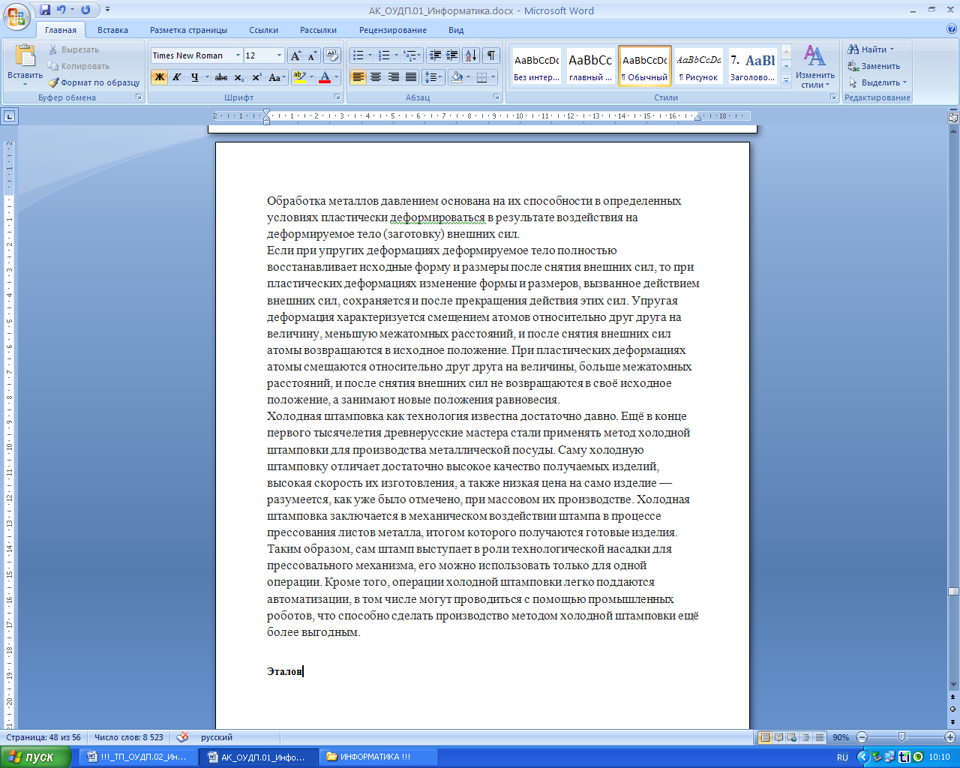

Билет 28
Формируемые компетенции: ОК.01

В MS Excel постройте графики следующих функций:

Y1(x)= x²-1

Y2(x)= x²+1

Y3(x)=10∙ Y1(x)/ Y2(x)
Диапазон изменения х [-2; 2] с шагом 0,2.

Наберите текст в MS Word по образцу:

Основы форматирования в Word
Шрифт
Настройка формата выделенных символов осуществляется в диалоге [Формат-Шрифт] и включает такие характеристики:
- шрифт (Arial, Times, Courier);
- начертание (Обычный, Курсив, Полужирный, Полужирный курсив);
- размер;
- подчеркивание;
- цвет;
- эффекты (зачеркнутый, двойное зачеркивание,
- ^{верхний индекс}, _{нижний индекс}, с тенью, контур, приподнятый, утопленный, малые прописные, все прописные, ).
- интервал (обычный, уплотненный, разреженный).
- смещение (нет, вверх, вниз).
 Абзац
Формат абзаца (меню [Формат-Абзац]) включает такие параметры.
1. Способ выравнивания:
влево,
вправо,
по центру,
по ширине;
2. Отступ в первой строке абзаца (отступ, выступ, нет);
3. Ширину и положение абзаца на странице, устанавливаемое отступами абзаца слева и справа относительно полей страницы;
4. Интервалы – межстрочное расстояние и расстояние между смежными абзацами (перед и после абзаца).
Маркер конца абзаца “¶” хранит всю информацию о форматировании абзаца.

Билет 29
Формируемые компетенции: ОК.02
Проверяемые результаты обучения: У-2, З-14

Создайте презентацию на тему: «Город Магнитогорск» из 5 слайдов:

- 1 слайд должен содержать заголовок: «Город Магнитогорск», ФИО и группу студента;
- 2 слайд должен содержать 3 тематические картинки о городе;
- 3-5 слайды должны содержать краткую информацию о городе Магнитогорске;
- текст и картинки должны быть с анимацией и автоматическим переходом слайдов через 5 секунд.

Создайте таблицу учета текущей успеваемости студентов в MS Word по образцу:

Курс 1 Группа:__________ Предмет:________________
№ | Ф.И.О. | Сентябрь |  |  |  |  | Октябрь
№ | Ф.И.О. | 2 | 9 | 16 | 23 | 30 | 7 | 14 | 21 | 28
1
2
3
4
5
6
7
8
9

Билет 30
Формируемые компетенции: ОК.01

Используя набор данных «Производство основных видов продукции...», составьте таблицу в MS Word, постройте круговую диаграмму, отражающую количество чугуна, выпущенного в 1913 г., 1970 г. и 1994 г.:

Производство основных видов продукции черной металлургии в Пермской области в 1960 г. было произведено 1283 тыс. т кокса. В 1913 г. было произведено 285 тыс. т стали. В 1940 г. было произведено 124 тыс. т чугуна. В 1950 г. было произведено 772 тыс. т проката. В 1994 г. было произведено 494 тыс. т чугуна. В 1960 г. было произведено 1482 тыс. т стали. В 1940 г. было произведено 386 тыс. т проката. В 1992 г. было произведено 642 тыс. т кокса. В 1950 г. было произведено 1027 тыс. т стали. В 1980 г. было произведено 523 тыс. т кокса. В 1940 г. было произведено 428 тыс. т стали. В 1960 г. было произведено 1259 тыс. т проката. В 1970 г. было произведено 716 тыс. т чугуна. В 1940 г. было произведено 149 тыс. т кокса. В 1950 г. было произведено 360 тыс. т чугуна. В 1913 г. было произведено 203 тыс. т проката. В 1980 г. было произведено 1771 тыс. т стали. В 1994 г. было произведено 363 тыс. т кокса. В 1960 г. было произведено 502 тыс. т чугуна. В 1970 г. было произведено 1658 тыс. т стали. В 1913 г. было произведено 155 тыс. т чугуна. В 1980 г. было произведено 1442 тыс. т проката. В 1992 г. было произведено 664 тыс. т чугуна. В 1970 г. было произведено 1161 тыс. т кокса. В 1992 г. было произведено 1371 тыс. т проката.

Билет 31
Формируемые компетенции: ОК.01

Создайте схему в MS Word по образцу:
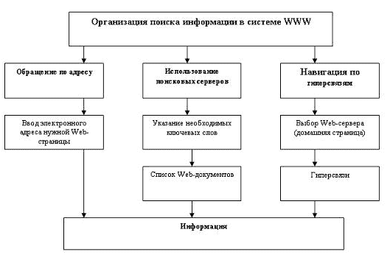

Создайте таблицу в MS Excel, рассчитайте по формулам выручку от каждого сеанса и итоговую сумму:

Кинотеатр «Конус»
 |  | Цена билета | 50р.
Сеанс фильма | Название  фильма | Кол-во  проданных  билетов | Выручка  от сеанса
15.30 | Волкодав | 50
20.30 (зал 1) | Титаник | 58
18.30 | Парфюмер | 68
20.30 (зал 2) | Кочевник | 75
22.30 | Дом летающих кинжалов | 56
Итого:

Билет 32
Формируемые компетенции: ОК.01

В графическом редакторе Paint создайте следующее изображение:
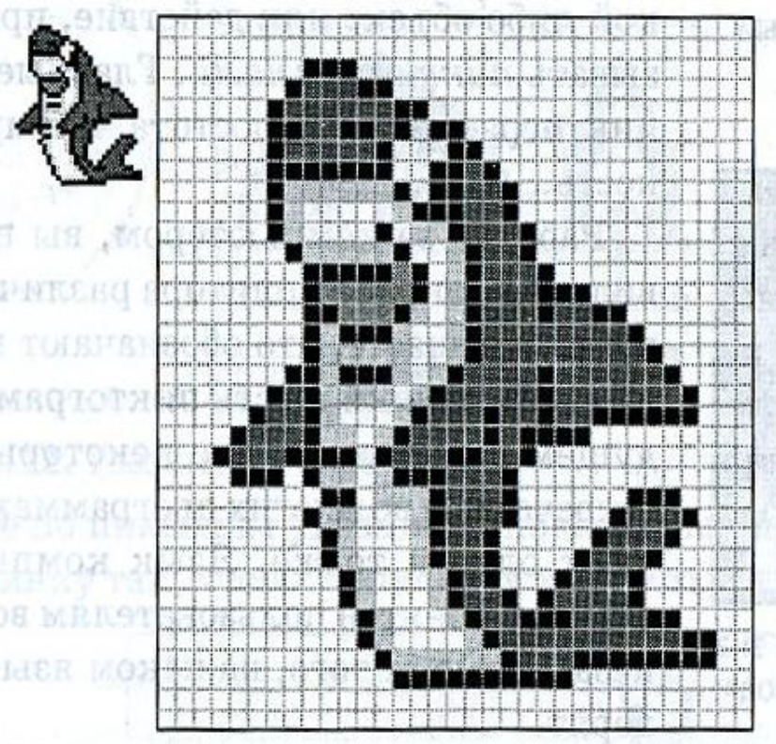

Найдите на карте (Google, Яндекс, 2ГИС) следующие объекты, вставьте скрин карты в MS Word:
1. Ваш адрес;
2. ТРК «Семейный парк»;
3. Технологическое отделение Политехнического колледжа.

Билет 33
Формируемые компетенции: ОК.02

Создайте таблицу в MS Excel, рассчитайте по формулам ежедневный и общий финансовые результаты, найдите среднее значение, постройте гистограмму по ежедневному результату:

Финансовая сводка за неделю (тыс. руб)
Дни недели | Доход | Расход | Финансовый результат
Понедельник | 3245,2 | 3625,5
Вторник | 4572,5 | 5320,5
Среда | 6251,66 | 5292,1
Четверг | 2125,2 | 3824,3
Пятница | 3896,6 | 3020,1
Суббота | 5420,3 | 4262,1
Воскресенье | 6050,6 | 4369,5
Среднее значение
Общий финансовый результат за неделю:

Создайте схему в MS Word по образцу:
Логистика
Бухгалтерский учет и анализ
Управление персоналом
Управление производством
Управление информационными ресурсами
Финансово-экономическое управление
Корпоративная информационная система «ФЛАГМАН»

Билет 34
Формируемые компетенции: ОК.01
В MS Excel создайте таблицу «Озера Европы», используя следующие данные по площади (кв. км) и наибольшей глубине (м): Ладожское 17 700 и 225; Онежское 9510 и 110; Каспийское море 371 000 и 995; Венерн 5550 и 100; Чудское с Псковским 3560 и 14; Балатон 591 и 11; Женевское 581 и 310; Веттерн 1900 и 119; Боденское 538 и 252; Меларен 1140 и 64. Определите при помощи встроенных функций самое большое и самое маленькое по площади озеро, самое глубокое и самое мелкое озеро.

Создайте презентацию на тему: «Компьютерные вирусы и антивирусная защита» из 7 слайдов:

- 1 слайд должен содержать заголовок «Компьютерные вирусы и антивирусная защита», ФИО и группу студента;
- 2-4 слайды — виды вирусов;
- 5-7 слайды — антивирусная защита;
- текст и картинки должны быть с анимацией и автоматическим переходом слайдов через 5 секунд.

Билет 35
Формируемые компетенции: ОК.01

В MS Word создайте таблицу «Сведения о студентах», состоящую из 6 строк и 5 столбцов, ознакомьтесь с текстом и дайте название столбцам, заполните таблицу следующими сведениями:

1) Иванов Иван Иванович, 11.04.2006, ул. Калинина, 13-15
2) Петрова Анна Ивановна, 25.10.2007, пр-т. Ленина, 32-21
3) Быков Алексей Ильич, 12.10.2008, ул. Кирова, 75-89
4) Мухин Олег Андреевич, 20.07.2005, ул. Цементная, 50
5) Григорьева Наталья Дмитриевна, 30.07.2005, ул. Труда, 16-41

Добавьте в таблицу еще 5 строк, заполните эти строки сведениями о своих одногруппниках, выполните выравнивание ячеек – по центру. Для каждой строки задайте индивидуальный цвет шрифта.

